MỤC LỤC
MỞ ĐẦU 1
CHƯƠNG 1. TỔNG QUAN 4
1.1. Giới thiệu tổng quan về vấn đề nghiên cứu 4
1.2. Hiện trạng và sự cần thiết của đề tài 4
1.3. Mục tiêu giải quyết vấn đề 4
CHƯƠNG 2. NGHIÊN CỨU LÝ THUYẾT 6
2.1. Nền tảng framework ASP.NET Core MVC và Quy trình xử lý yêu cầu 6
2.1.1. Nền tảng Framework ASP.NET Core 6
2.1.2. Kiến trúc thành phần trong ASP.NET Core MVC 6
2.1.3. Quy trình xử lý yêu cầu của Client (Request Processing Pipeline) 7
2.2. Công nghệ lưu trữ và quản lý dữ liệu 8
2.3. Giải pháp kỹ thuật cho quản lý sự kiện và điểm danh 8
2.4. Công cụ và môi trường phát triển 9
CHƯƠNG 3. HIỆN THỰC HOÁ NGHIÊN CỨU 10
3.1 Sơ đồ Use Case tổng quan hệ thống 10
3.2 Thiết kế Cơ sở dữ liệu quan hệ 12
3.2.1 Bảng Accounts 12
3.2.2. Bảng SinhVien 13
3.2.3. Bảng Khoa và Khoa_SuKien 13
3.2.4. Bảng PhanLoaiSK 14
3.2.5. Bảng SuKien 14
3.2.6. Bảng DangKy 15
3.2.7. Bảng PhanCong 16
3.2.8. Bảng Notifications 16
CHƯƠNG 4. KẾT QUẢ NGHIÊN CỨU 17
4.1 Phân hệ dành cho Sinh viên (User Module) 17
4.1.1 Header 17
4.1.2 Footer 18
4.1.3. Giao diện Trang chủ 19
4.1.4. Giao diện Đăng nhập 20
4.1.5. Giao diện Danh sách tất cả các sự kiện 22
4.1.6. Giao diện Chi tiết sự kiện 24
4.1.7. Giao diện Đăng ký tham gia sự kiện 27
4.1.8. Giao diện trang Sự kiện của tôi: 29
4.1.9. Giao diện Điểm danh sự kiện: 31
4.2. Phân hệ dành cho Quản trị viên (Admin Module) 33
4.2.1. Quản lý danh sách Sự kiện 33
4.2.2. Xóa Sự kiện 34
4.2.3. Thêm mới Sự kiện 36
4.2.4. Xem chi tiết Sự kiện 38
4.2.5. Sửa Sự kiện 39
4.3. Quản lý loại sự kiện 41
4.4. Phân công nhiệm vụ 42
4.5. Thống kê báo cáo 44
4.5.1. Thông báo – Nhắc lịch 46
CHƯƠNG 5. KIỂM THỬ HỆ THỐNG 50
5.1. Mục tiêu kiểm thử 50
5.2. Các kịch bản kiểm thử chi tiết (Test Cases) 50
CHƯƠNG 6. KẾT LUẬN VÀ HƯỚNG PHÁT TRIỂN 52
6.1. Kết quả đạt được của đồ án 52
6.2. Các mặt hạn chế của hệ thống hiện tại 52
6.3. Hướng phát triển và mở rộng đề tài 52
TÀI LIỆU THAM KHẢO 53

MỞ ĐẦU
1. Lý do chọn đề tài
Trong kỷ nguyên số hóa, công nghệ thông tin đã và đang trở thành động lực quan trọng thúc đẩy sự phát triển của nền giáo dục đại học. Việc chuyển đổi từ phương thức quản lý truyền thống sang các nền tảng trực tuyến không chỉ là xu thế tất yếu mà còn là yêu cầu cấp thiết để nâng cao chất lượng quản lý tại các đơn vị giáo dục.
Hiện nay, tại các trường đại học, hoạt động ngoại khóa và sự kiện đóng vai trò quan trọng trong việc phát triển kỹ năng mềm cho sinh viên. Tuy nhiên, công tác quản lý các hoạt động này vẫn còn tồn tại nhiều bất cập. Các quy trình đăng ký sự kiện chủ yếu được thực hiện thông qua các bảng biểu thủ công, dẫn đến sự thiếu hụt thông tin, quá tải trong khâu tổng hợp dữ liệu và khó khăn cho sinh viên trong việc theo dõi lịch trình. Đặc biệt, khâu điểm danh tại các sự kiện thường diễn ra bằng hình thức ký tên giấy hoặc kiểm tra danh sách thủ công, gây tốn kém thời gian, không đảm bảo tính chính xác và đặc biệt là tình trạng "điểm danh hộ" diễn ra thường xuyên, làm mất đi tính minh bạch và giá trị của các hoạt động ngoại khóa.
Nhận thấy tầm quan trọng của việc ứng dụng công nghệ để giải quyết các vấn đề nêu trên, tôi đã quyết định lựa chọn đề tài: "Xây dựng hệ thống website quản lý sự kiện trong một trường đại học" làm đồ án môn học. Việc triển khai hệ thống này không chỉ giúp hiện đại hóa quy trình quản lý các sự kiện mà còn hướng tới mục tiêu xây dựng một môi trường học thuật văn minh, minh bạch và hiệu quả.
- Mục tiêu nghiên cứu
Đồ án hướng tới việc giải quyết ba mục tiêu chính sau:
- Số hóa quy trình: Xây dựng nền tảng web tích hợp cho phép sinh viên đăng ký tham gia sự kiện trực tuyến, giúp quản trị viên dễ dàng khởi tạo, chỉnh sửa và theo dõi thông tin sự kiện một cách tập trung.
- Nâng cao tính minh bạch: Ứng dụng công nghệ mã QR trong quy trình điểm danh nhằm thay thế các hình thức thủ công, từ đó loại bỏ các hành vi gian lận như điểm danh hộ hoặc nhầm lẫn thông tin.
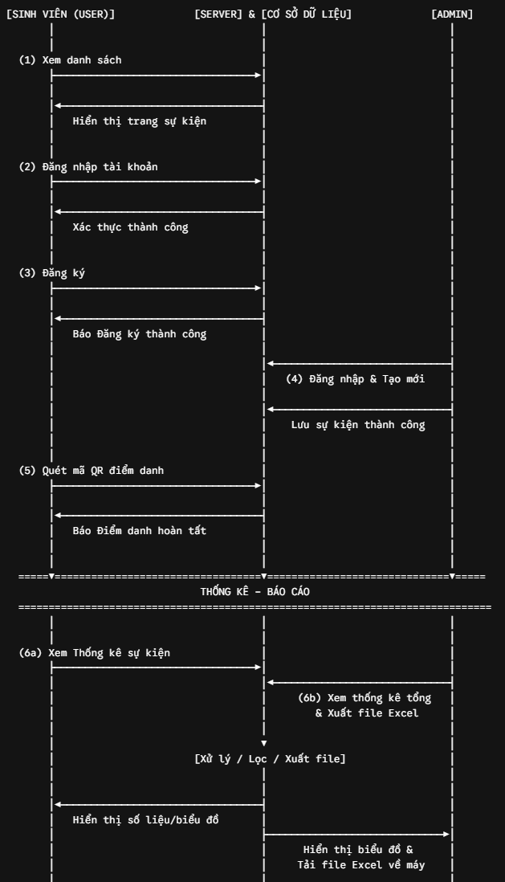
Sơ đồ tổng quan luồng hoạt động của hệ thống
- Đối tượng và phạm vi nghiên cứu
  - Đối tượng nghiên cứu:
Hệ thống quản lý thông tin sự kiện và quy trình xác thực người dùng trong các hoạt động ngoại khóa tại trường đại học; Các công nghệ nền tảng bao gồm ASP.NET Core MVC, Entity Framework Core và kỹ thuật mã hóa QR.
  - Phạm vi nghiên cứu:
    - Về chức năng: Đồ án tập trung xây dựng các nhóm chức năng cốt lõi bao gồm:
- Đăng ký tham gia & điểm danh: Sinh viên có thể đăng ký tham dự sự kiện; Chức năng điểm danh bằng mã QR tại sự kiện; Quản lý danh sách người tham gia, thống kê số lượng
- Quản lý sự kiện: Thêm, sửa, xóa sự kiện (tên, mô tả, đơn vị tổ chức, thời gian, địa điểm); Phân loại sự kiện: học thuật, văn nghệ, thể thao, hướng nghiệp, CLB,…
- Phân công: phân công viết tin, chụp ảnh,…
- Thông báo & nhắc lịch: Gửi thông báo sự kiện qua email hoặc hệ thống; Hiển thị sự kiện sắp diễn ra trong tuần/tháng.
- Thống kê & báo cáo: Tổng số sự kiện, lượt tham gia, phân loại theo khoa, Trạng thái, loại hình/lĩnh vực; Xuất báo cáo Excel.
    - Về người dùng: Hệ thống được thiết kế để phục vụ các nhóm người dùng chính bao gồm: Sinh viên (người tham gia), Quản trị viên (người quản lý hệ thống), và các đơn vị tổ chức (Khoa/Viện).
    - Về môi trường: Hệ thống được phát triển và chạy trên môi trường Web, sử dụng SQL Server làm cơ sở dữ liệu chính.

CHƯƠNG 1. TỔNG QUAN

1.1. Giới thiệu tổng quan về vấn đề nghiên cứu
Trong bối cảnh chuyển đổi số mạnh mẽ tại các trường đại học, công tác tổ chức và quản lý sự kiện đóng vai trò thiết yếu trong việc tạo ra môi trường sinh hoạt ngoại khóa lành mạnh, bổ ích cho sinh viên. Tuy nhiên, việc vận hành các hoạt động này vẫn đang đối mặt với nhiều thách thức do sự phụ thuộc vào các phương thức thủ công. Việc thiếu hụt một hệ thống quản lý tập trung khiến thông tin về các chương trình học thuật, văn nghệ, thể thao hay hướng nghiệp không được truyền tải kịp thời đến sinh viên. Bên cạnh đó, quy trình đăng ký tham dự và điểm danh bằng hình thức truyền thống thường gây ra tình trạng quá tải dữ liệu, khó kiểm soát số lượng thực tế và khó ngăn chặn các hành vi gian lận như điểm danh hộ.
Vì vậy, việc nghiên cứu và xây dựng một hệ thống website quản lý sự kiện chuyên nghiệp là giải pháp cấp thiết. Hệ thống này không chỉ tập trung vào việc hiển thị thông tin công khai, cho phép sinh viên lọc và tìm kiếm sự kiện theo nhu cầu cá nhân, mà còn hỗ trợ tối ưu hóa toàn bộ vòng đời quản lý của một sự kiện từ khâu đăng ký, phân công nhân sự, điểm danh bằng mã QR cho đến việc thống kê báo cáo.

1.2. Hiện trạng và sự cần thiết của đề tài
Hiện trạng tại nhiều đơn vị cho thấy công tác quản lý sự kiện còn bộc lộ các hạn chế:
Khó khăn trong quản lý thông tin: Các sự kiện được phân loại theo nhiều lĩnh vực như học thuật, câu lạc bộ, thể thao... nếu không có hệ thống hỗ trợ lọc dữ liệu theo khoa, lĩnh vực hay thời gian thì sinh viên rất khó tiếp cận đúng chương trình mình quan tâm.
Thất thoát dữ liệu và quy trình thủ công: Việc phân công nhiệm vụ cho đội ngũ truyền thông (viết tin, chụp ảnh) vẫn còn dựa trên các phương thức liên lạc rời rạc, thiếu sự đồng bộ trong hệ thống quản lý.
Bất cập trong khâu điểm danh và báo cáo: Hình thức điểm danh thủ công không đảm bảo tính xác thực, đồng thời gây khó khăn cho Ban tổ chức khi cần tổng hợp số lượng tham gia và xuất các báo cáo định dạng PDF hoặc Excel để lưu trữ.

1.3. Mục tiêu giải quyết vấn đề
Đồ án tập trung nghiên cứu và xây dựng hệ thống website với các mục tiêu cụ thể:
Xây dựng giao diện công khai, cho phép sinh viên tìm kiếm sự kiện nhanh chóng theo các tiêu chí linh hoạt.
Thiết lập quy trình đăng ký trực tuyến và điểm danh hiện đại thông qua mã QR tại sự kiện, đảm bảo tính minh bạch và chính xác.
Tích hợp công cụ quản trị giúp thêm, sửa, xóa sự kiện và phân công nhiệm vụ cho đội ngũ tổ chức một cách khoa học.
Xây dựng hệ thống thông báo sự kiện qua email, đồng thời hỗ trợ thống kê dữ liệu trực quan phục vụ báo cáo quản trị.

CHƯƠNG 2. NGHIÊN CỨU LÝ THUYẾT

2.1. Nền tảng framework ASP.NET Core MVC và Quy trình xử lý yêu cầu

2.1.1. Nền tảng Framework ASP.NET Core
ASP.NET Core là một framework mã nguồn mở, đa nền tảng (cross-platform), có hiệu năng cực cao được phát triển bởi Microsoft. Framework này cho phép xây dựng các ứng dụng web hiện đại kết nối internet đám mây một cách dễ dàng. Nhờ cơ sở hạ tầng gọn nhẹ, tối ưu hóa bộ nhớ và hỗ trợ Dependency Injection (DI) mặc định, ASP.NET Core giúp tăng tốc độ phản hồi của trang web lên nhiều lần so với phiên bản .NET Framework truyền thống.
Các đặc tính kỹ thuật cốt lõi:
- Kiến trúc đa nền tảng (Cross-platform): Ứng dụng sau khi đóng gói có thể triển khai, vận hành ổn định trên các môi trường máy chủ khác nhau như Linux, macOS và Windows Server, giúp tối ưu hóa chi phí thuê máy chủ cho doanh nghiệp.
- Hiệu năng tối ưu và Gọn nhẹ: Framework được thiết kế theo dạng mô đun hóa (Modularization) thông qua gói trình quản lý NuGet. Ứng dụng chỉ tải những thư viện thực sự cần thiết, giúp giảm thiểu đáng kể dung lượng bộ nhớ RAM tiêu thụ, tối ưu hóa kích thước và tăng tốc độ phản hồi.
- Tích hợp sẵn Dependency Injection (DI): ASP.NET Core tích hợp sẵn bộ công cụ Container DI mặc định tại tầng nhân (Kernel) , cho phép quản lý vòng đời của các dịch vụ một cách tự động, nâng cao khả năng mở rộng phần mềm.

2.1.2. Kiến trúc thành phần trong ASP.NET Core MVC
Việc phân tách ứng dụng thành ba thành phần độc lập giúp giảm sự phụ thuộc giữa các tầng dữ liệu và tầng giao diện:
- Model: Là nơi định nghĩa các thực thể dữ liệu và các quy tắc nghiệp vụ. Trong hệ thống này, các lớp Model đại diện cho SuKien, SinhVien, DangKy. Model chứa các phương thức xác thực dữ liệu để đảm bảo tính hợp lệ trước khi dữ liệu được ghi vào cơ sở dữ liệu.
- View: Là thành phần trình diễn, chuyển đổi dữ liệu từ Model thành các cấu trúc HTML/CSS để hiển thị trên trình duyệt. Việc sử dụng Razor View Engine cho phép tích hợp mã nguồn C# một cách linh hoạt, giúp xây dựng giao diện động cho các trang danh sách sự kiện, chi tiết sự kiện và trang thống kê.
- Controller: Đóng vai trò là "bộ điều phối" trung tâm. Khi người dùng thực hiện một hành động, Controller sẽ nhận yêu cầu, gọi các phương thức xử lý nghiệp vụ từ Model, sau đó quyết định trả về kết quả cho người dùng thông qua View tương ứng.
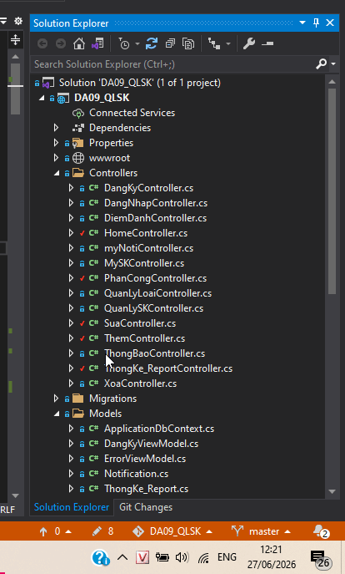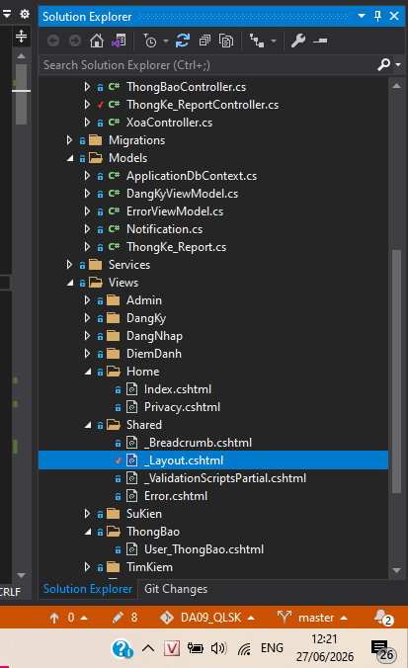
Hình ảnh tổ chức theo mô hình MVC trong Visual Studio của dự án

2.1.3. Quy trình xử lý yêu cầu của Client (Request Processing Pipeline)
Khi một sinh viên truy cập website, hệ thống ASP.NET Core MVC thực hiện một quy trình xử lý yêu cầu chặt chẽ qua các bước sau:
Tiếp nhận yêu cầu (Routing): Khi Client gửi một HTTP Request, hệ thống định tuyến sẽ phân tích URL để xác định chính xác Controller và Action nào sẽ xử lý.
Khởi tạo Controller: Hệ thống khởi tạo Controller đã được định danh, các tham số đầu vào được tự động ánh xạ (Model Binding) từ yêu cầu của Client vào các tham số của Action.
Xử lý nghiệp vụ: Action trong Controller thực hiện các logic nghiệp vụ (ví dụ: kiểm tra trùng lặp khi đăng ký sự kiện).
Tương tác với Model: Controller gọi đến Model để truy vấn hoặc cập nhật dữ liệu vào SQL Server thông qua Entity Framework Core.
Trả về kết quả (View Result): Sau khi xử lý xong, Controller đóng gói dữ liệu và trả về cho Client một kết quả cụ thể dưới dạng View, JSON hoặc chuyển hướng trang.

2.2. Công nghệ lưu trữ và quản lý dữ liệu
Hệ thống sử dụng Microsoft SQL Server kết hợp với Entity Framework (EF) Core để quản lý dữ liệu.
Entity Framework (EF) Core: Đây là công nghệ ORM (Object-Relational Mapping) giúp ánh xạ các bảng trong SQL Server thành các đối tượng (Class) trong lập trình C#. Việc sử dụng EF Core giúp bảo mật dữ liệu cao, hạn chế các lỗi SQL Injection thông qua việc sử dụng LINQ (Language Integrated Query) để truy vấn.
Thiết kế cơ sở dữ liệu: Dựa trên mô hình thực thể quan hệ, dữ liệu được tổ chức chặt chẽ để phục vụ các yêu cầu như: lọc sự kiện theo khoa, quản lý lượt đăng ký và phân công công việc cho nhân sự.

2.3. Giải pháp kỹ thuật cho quản lý sự kiện và điểm danh
Đồ án tập trung nghiên cứu các kỹ thuật tiên tiến để giải quyết yêu cầu thực tế:
Công nghệ điểm danh QR Code: Hệ thống tự động tạo mã QR duy nhất cho mỗi sự kiện thông qua các thư viện mã hóa. Sinh viên sử dụng thiết bị di động quét mã, hệ thống xác thực token và thông tin người dùng để cập nhật trạng thái tham dự vào bảng DangKy.
Cơ chế thông báo và nhắc lịch: Sử dụng các dịch vụ background để gửi thông báo sự kiện mới qua Email hoặc hệ thống nội bộ, đảm bảo sinh viên luôn cập nhật thông tin trong tuần/tháng.
Tự động hóa thống kê: Cơ chế xử lý dữ liệu tập trung cho phép người quản trị xuất dữ liệu ra file PDF hoặc Excel một cách chính xác dựa trên các tiêu chí lọc.

2.4. Công cụ và môi trường phát triển
Đồ án được triển khai trong môi trường kỹ thuật đồng bộ:
Visual Studio 2019: IDE chính được sử dụng để xây dựng hệ thống. Phiên bản này cung cấp các công cụ hỗ trợ mạnh mẽ cho ASP.NET Core, giúp quản lý các gói thư viện (NuGet), gỡ lỗi (Debugging) và kiểm thử giao diện.
SQL Server Management Studio (SSMS): Công cụ thiết kế, quản lý và vận hành hệ cơ sở dữ liệu. SSMS đóng vai trò quan trọng trong việc thiết lập các ràng buộc (Constraints) và quan hệ (Relationships) giữa các bảng.
Framework hỗ trợ: Sử dụng Bootstrap để xây dựng giao diện Responsive, đảm bảo website hiển thị công khai, rõ ràng trên nhiều loại màn hình khác nhau.

CHƯƠNG 3. HIỆN THỰC HOÁ NGHIÊN CỨU

3.1 Sơ đồ Use Case tổng quan hệ thống
Sơ đồ Use case thể hiện ranh giới hệ thống và sự tương tác giữa hai nhóm tác nhân (Sinh viên và Quản trị viên) đối với các nhóm chức năng phần mềm. Chi tiết các tác nhân:
- Tác nhân Sinh viên (User Actor): Xem và tìm kiếm sự kiện theo khoa/lĩnh vực/thời gian; Đăng nhập; Đăng ký tham gia sự kiện; Điểm danh bằng mã QR; Xem sự kiện của tôi.
- Tác nhân Quản trị viên (Admin Actor): Đăng nhập; Quản lý sự kiện (Thêm/Xóa/Sửa/Xem chi tiết); Quản lý loại sự kiện (Thêm/Xóa/Sửa); Phân công nhiệm vụ; Thống kê – Báo cáo và xuất Excel; Gửi thông báo và nhắc lịch.
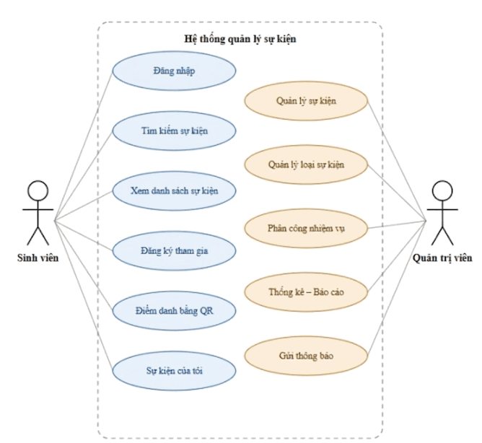
Hình 1- Sơ đồ Use case tổng quan

STT | Use case | Tác nhân | Mô tả
1 | Đăng nhập | Sinh viên | Sinh viên trong trường đã vào đăng nhập vào hệ thống
2 | Tìm kiếm sự kiện | Sinh viên | Tìm theo tên, khoa, loại (có/không dấu)
3 | Xem danh sách sự kiện | Sinh viên | Xem tất cả sự kiện, lọc và phân trang
4 | Đăng ký tham gia | Sinh viên | Đăng ký tham gia sự kiện còn hiệu lực
5 | Điểm danh QR | Sinh viên | Quét mã QR để xác nhận tham gia
6 | Xem sự kiện của tôi | Sinh viên | Xem các sự kiện đã đăng ký
7 | Quản lý sự kiện | Quản trị viên | Thêm, sửa, xóa, xem chi tiết sự kiện
8 | Quản lý loại sự kiện | Quản trị viên | Thêm, sửa, xóa loại sự kiện
9 | Phân công nhiệm vụ | Quản trị viên | Giao và xóa nhiệm vụ cho sinh viên
10 | Thống kê – Báo cáo | Quản trị viên | Thống kê theo khoa và xuất Excel
11 | Gửi thông báo | Quản trị viên | Gửi email sự kiện mới và nhắc lịch
Bangr1 - Mô tả tổng quát các Use case

3.2 Thiết kế Cơ sở dữ liệu quan hệ
Hệ thống được tổ chức gồm 9 bảng thực thể có quan hệ khóa ngoại chặt chẽ: Accounts (tài khoản), SinhVien (sinh viên), Khoa (khoa), Khoa_SuKien (bảng trung gian giữa khoa và sự kiện), PhanLoaiSK (loại sự kiện), SuKien (sự kiện), DangKy (đăng ký tham gia), PhanCong (phân công nhiệm vụ) và Notifications (thông báo).
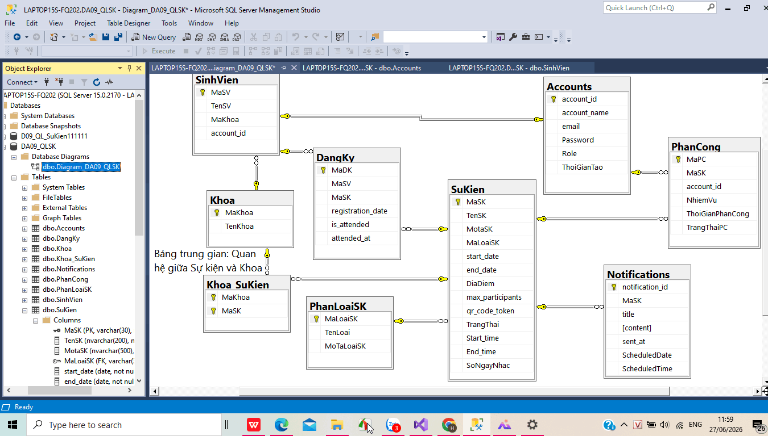
Hình 2 - Tổng quan Cơ sở dữ liệu

3.2.1 Bảng Accounts
Lưu thông tin tài khoản đăng nhập của cả quản trị viên và sinh viên.
Tên trường | Kiểu dữ liệu | Mô tả
account_id | varchar(30) | Khóa chính, mã tài khoản
account_name | nvarchar(100) | Họ tên người dùng
email | varchar(100) | Địa chỉ email đăng nhập
Password | varchar(50) | Mật khẩu đăng nhập
Role | varchar(20) | Vai trò: admin hoặc user
ThoiGianTao | datetime | Thời gian tạo tài khoản
Bảng 2 - Cấu trúc bảng Accounts

3.2.2. Bảng SinhVien
Tên trường | Kiểu dữ liệu | Mô tả
MaSV | varchar(30) | Khóa chính, mã sinh viên
TenSV | nvarchar(100) | Họ tên sinh viên
MaKhoa | varchar(20) | Khóa ngoại tới bảng Khoa
account_id | varchar(30) | Khóa ngoại tới bảng Accounts
Bảng 3 - Cấu trúc bảng SinhVien

3.2.3. Bảng Khoa và Khoa_SuKien
Tên trường | Kiểu dữ liệu | Mô tả
MaKhoa | varchar(20) | Khóa chính, mã khoa
TenKhoa | nvarchar(100) | Tên khoa
Bảng 4 Cấu trúc bảng Khoa
Tên trường | Kiểu dữ liệu | Mô tả
MaKhoa | varchar(20) | Khóa chính, khóa ngoại tới Khoa
MaSK | varchar(30) | Khóa chính, khóa ngoại tới SuKien
Bảng 5 Cấu trúc bảng Khoa_SuKien

3.2.4. Bảng PhanLoaiSK
Tên trường | Kiểu dữ liệu | Mô tả
MaLoaiSK | varchar(30) | Khóa chính, mã loại sự kiện
TenLoai | nvarchar(100) | Tên loại sự kiện (học thuật, văn nghệ…)
MoTaLoaiSK | nvarchar(500) | Mô tả loại sự kiện
Bảng 6 - Cấu trúc bảng PhanLoaiSK

3.2.5. Bảng SuKien
Là bảng trung tâm lưu toàn bộ thông tin của một sự kiện.
Tên trường | Kiểu dữ liệu | Mô tả
MaSK | varchar(30) | Khóa chính, mã sự kiện (tự sinh)
TenSK | nvarchar(200) | Tên sự kiện
MotaSK | nvarchar(500) | Mô tả sự kiện
MaLoaiSK | varchar(30) | Khóa ngoại tới PhanLoaiSK
start_date | date | Ngày bắt đầu
end_date | date | Ngày kết thúc
Start_time | time(7) | Giờ bắt đầu
End_time | time(7) | Giờ kết thúc
DiaDiem | nvarchar(300) | Địa điểm tổ chức
max_participants | int | Số người tham gia tối đa
qr_code_token | varchar(300) | Mã token QR điểm danh (tự sinh)
TrangThai | nvarchar(100) | Trạng thái sự kiện
SoNgayNhac | int | Số ngày nhắc trước khi diễn ra
Bảng 7- Cấu trúc bảng SuKien

3.2.6. Bảng DangKy
Tên trường | Kiểu dữ liệu | Mô tả
MaDK | int (IDENTITY) | Khóa chính, mã đăng ký tự tăng
MaSV | varchar(30) | Khóa ngoại tới SinhVien
MaSK | varchar(30) | Khóa ngoại tới SuKien
registration_date | datetime | Ngày giờ đăng ký
is_attended | bit | Đã điểm danh hay chưa
attended_at | datetime | Thời điểm điểm danh
Bảng 8 - Cấu trúc bảng DangKy

3.2.7. Bảng PhanCong
Tên trường | Kiểu dữ liệu | Mô tả
MaPC | int (IDENTITY) | Khóa chính, mã phân công tự tăng
MaSK | varchar(30) | Khóa ngoại tới SuKien
account_id | varchar(30) | Khóa ngoại tới Accounts
NhiemVu | nvarchar(200) | Nội dung nhiệm vụ (viết tin, chụp ảnh…)
ThoiGianPhanCong | datetime | Thời gian giao nhiệm vụ
TrangThaiPC | nvarchar(100) | Trạng thái phân công
Bảng 9 - Cấu trúc bảng PhanCong

3.2.8. Bảng Notifications
Tên trường | Kiểu dữ liệu | Mô tả
notification_id | int (IDENTITY) | Khóa chính, mã thông báo tự tăng
MaSK | varchar(30) | Khóa ngoại tới SuKien
title | nvarchar(300) | Tiêu đề thông báo
content | nvarchar(400) | Nội dung thông báo
sent_at | datetime | Thời điểm gửi
ScheduledDate | datetime | Ngày hẹn gửi
ScheduledTime | time(7) | Giờ hẹn gửi
Bảng 10 - Cấu trúc bảng Notifications

CHƯƠNG 4. KẾT QUẢ NGHIÊN CỨU

4.1 Phân hệ dành cho Sinh viên (User Module)
Header, Footer, Breadcrumb của các trang được thiết kế lập trình trong cùng 1 file:
Views > Shared > _Layout.cshtml
Views > Shared > _Breadcrumb.cshtml
Controllers > HomeController.cs
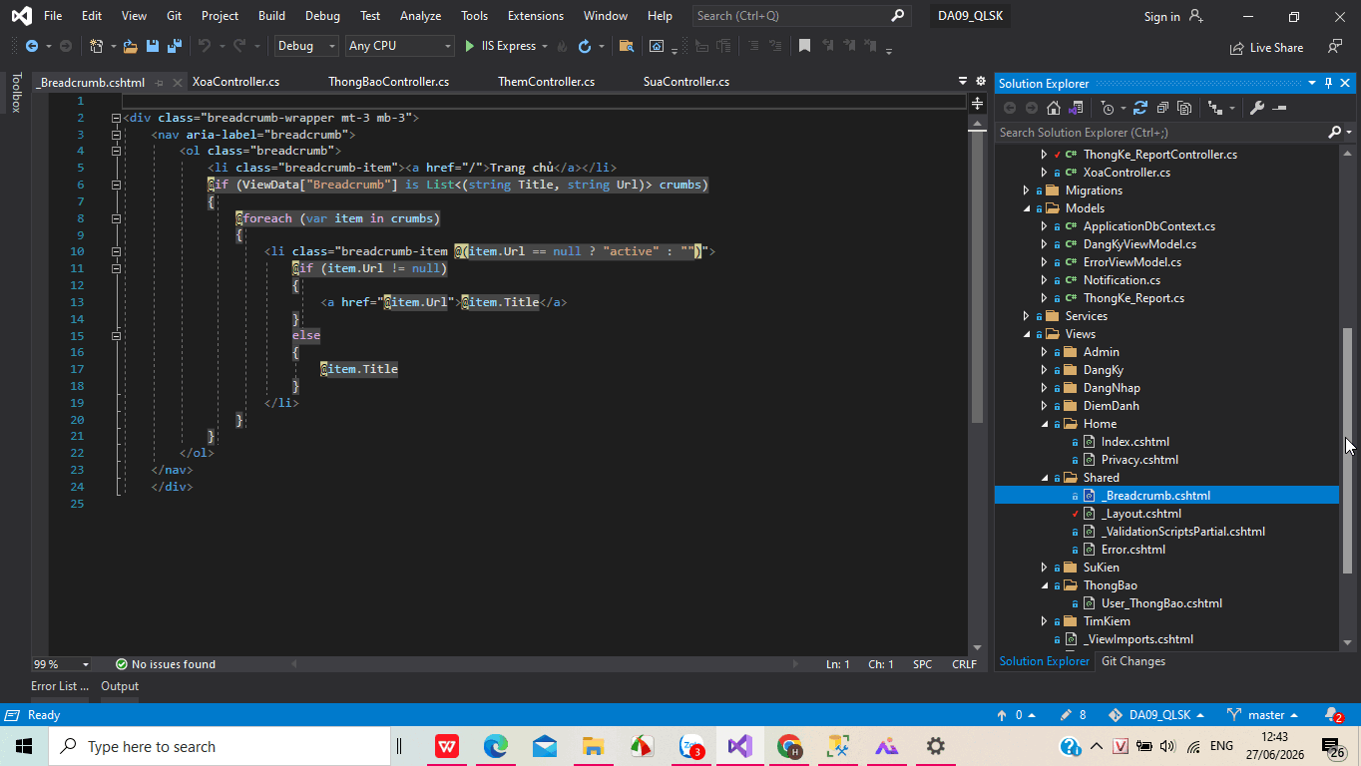

4.1.1 Header
Header gồm:
- Logo và tên “Trường Đại học Nghệ thuật Tp.HCM” ở góc trái, Nút đăng nhập bên góc phải (như hình)
- Menu item hiển thị theo đặc tả sau:
+ Nếu chưa đăng nhập: Home, Sự kiện (Sub-menu: Tất cả), Thống kê
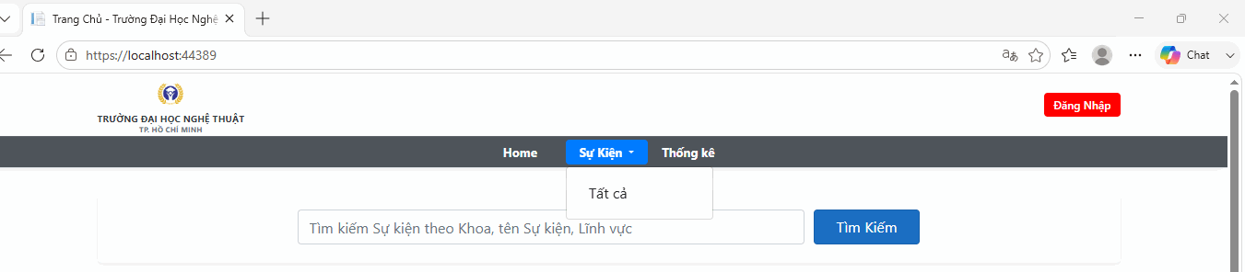
+ Nếu đã đăng nhập với quyền “user”: Home, Sự kiện (Sub-menu: Tất cả), Thống kê, Sự kiện của tôi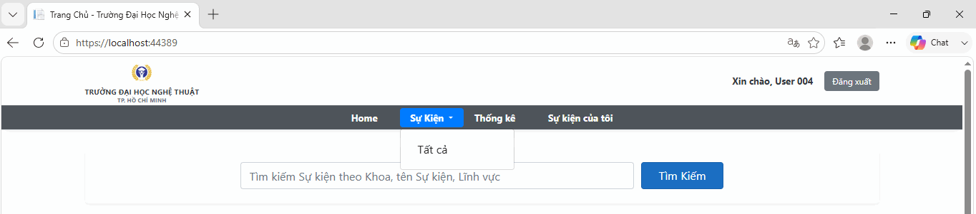 + Nếu đã đăng nhập với quyền “Admin”: Home, Sự kiện (Sub-menu: Danh sách, Thêm mới), Phân loại sự kiện, Phân công,Thống kê - Báo cáo, Thông báo
Code phải bao gồm: Kiểm tra account đăng nhập hay chưa, đã đăng nhập với role “user” hay “Admin” (xem hình ảnh có chú thích bên dưới)
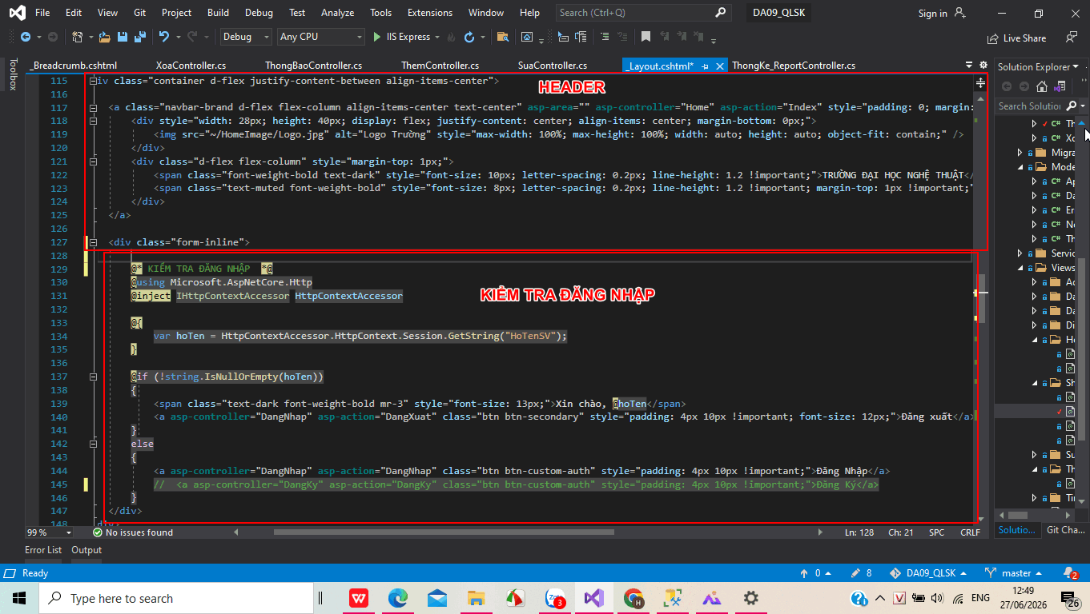

4.1.2 Footer
Footer đơn giản với dòng text như hình bên dưới:
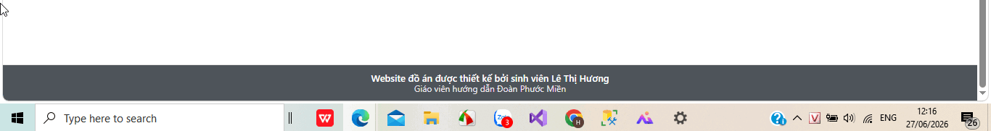

4.1.3. Giao diện Trang chủ
- Sử dụng:
Views > Home> Index.cshtml
Controllers > HomeController.cs
- Đặc tả giao diện (bao gồm Header - Footer):
Phần nội dung trình chiếu ba ảnh nền tự động (3 giây/ảnh) lấy từ thư mục HomeImage. Có thanh tìm kiếm với nhãn “Tìm kiếm” và placeholder “Tìm kiếm Sự kiện theo Khoa, tên Sự kiện, Lĩnh vực”.
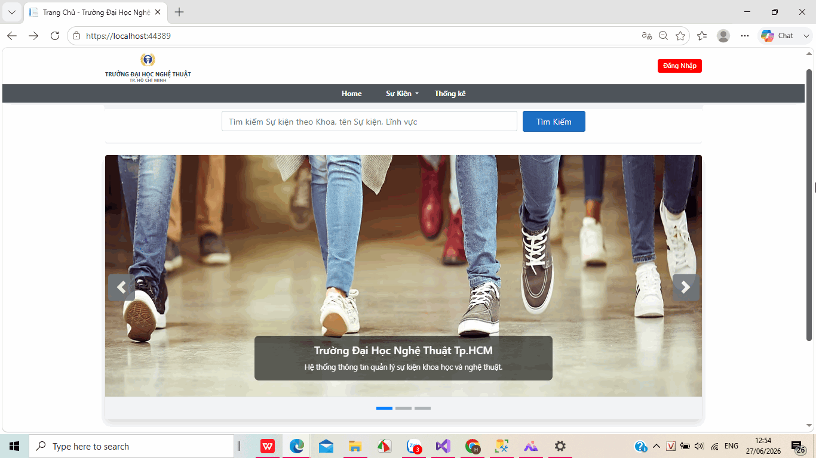
Hình 3 - Giao diện trang chủ
- Logic:
- Khi click vào các nút mũi tên trái hoặc phải thì sẽ di chuyển ảnh về ảnh trước hoặc sau đó ngay mà không cần đợi đủ 3 giây.
- Khi click vào các nút Carousel thì sẽ trình chiếu ảnh tương ứng của nút . HomeController trả về giao diện trang chủ; menu “Sự kiện” khi bấm vào sẽ xổ xuống danh sách Tất cả Sự kiện, Sự kiện theo Khoa, Loại sự kiện, Điểm danh, Báo cáo & Thống kê.
- Mục Tìm Kiếm: Cho phép user tìm kiếm với từng chỉ mục Tên sự kiện, Khoa, Lĩnh vực (loại sự kiện. Tên tìm kiếm có thể viết hoa, thường; Tiếng Việt có dấu hoặc không dấu.
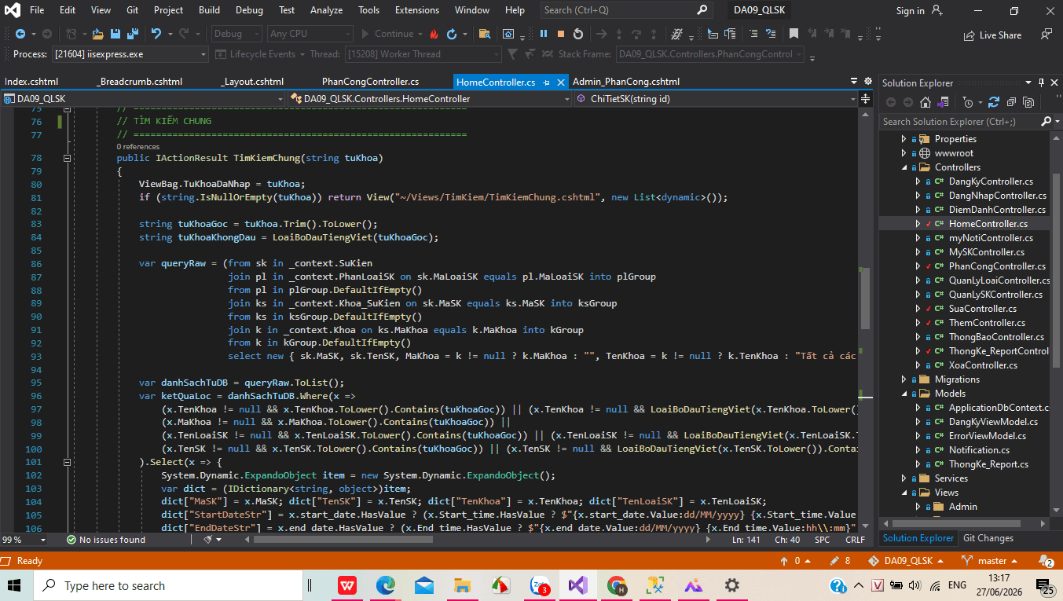
Hình 4- mã nguồn trang chủ

4.1.4. Giao diện Đăng nhập
Sử dụng:
Controllers > DangNhapController.cs
Views > DangNhap > DangNhap.cshtml
Đặc tả giao diện: Form Đăng nhập gồm email và mật khẩu. Nếu thông tin hợp lệ, hệ thống đưa người dùng về trang chủ và hiển thị Header, Footer theo đúng role; nếu Email hoặc mật khẩu sai hoặc để trống sẽ có thông báo hiện ra (như hình bên dưới).
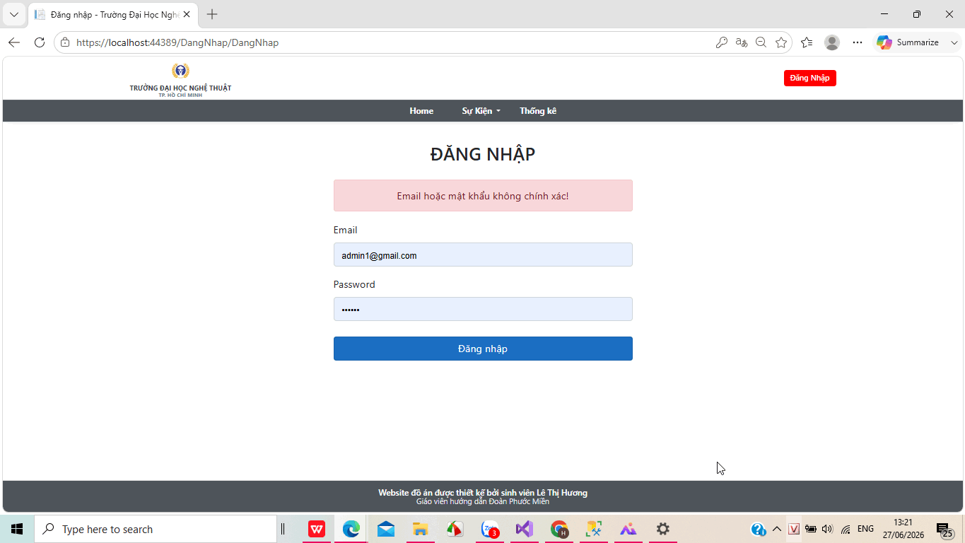
Hình 4 - Giao diện trang đăng nhập
- Logic: DangNhapController kiểm tra email và mật khẩu qua truy vấn _context.Accounts.FirstOrDefault(); khi hợp lệ, hệ thống lưu các giá trị AccountID, HoTenSV, Role, MaSV vào Session để quản lý phiên đăng nhập và phân quyền. Sau khi đăng nhập thành công, nút Đăng nhập trên header ẩn đi và hiển thị họ tên sinh viên cùng nút Đăng xuất; thao tác Đăng xuất gọi Session.Clear().
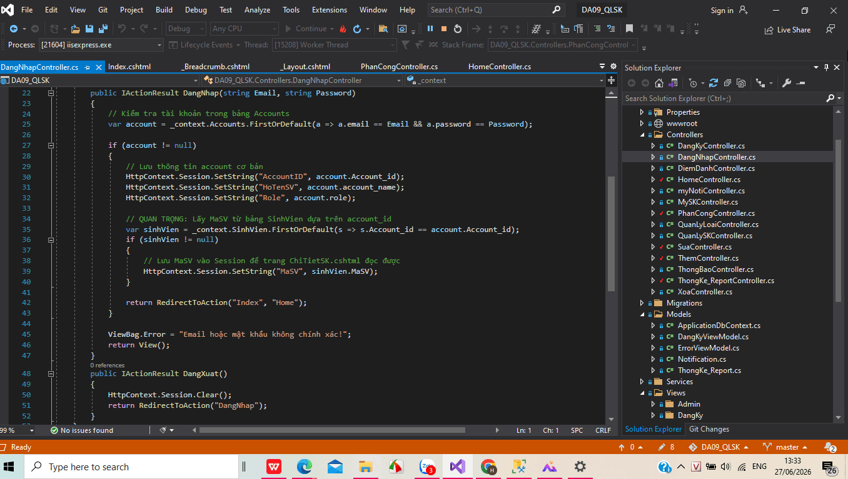
Hình 8 - Mã nguồn phần đăng nhập

4.1.5. Giao diện Danh sách tất cả các sự kiện
Sử dụng:
Controllers > HomeController.cs
Views > SuKien > Index_SuKien.cshtml
- Mở danh sách: Home > Sự kiện > Tất cả
- Đặc tả giao diện:
- Bộ lọc: Hiển thị bộ lọc theo Khoa, Lĩnh vực (Loại sự kiện), Từ ngày - Đến ngày, nút Lọc và Reset
- Bảng Tất cả Sự kiện hiển thị danh sách sự kiện với màu trạng thái phân biệt (Đã hủy, Đang diễn ra, Chưa diễn ra, Đã kết thúc). Cột Ngày bắt đầu / kết thúc hiển thị cả ngày và giờ; nếu không có giờ thì chỉ hiển thị ngày.
- Cuối danh sách có thanh phân trang, trang hiện tại được highlight.
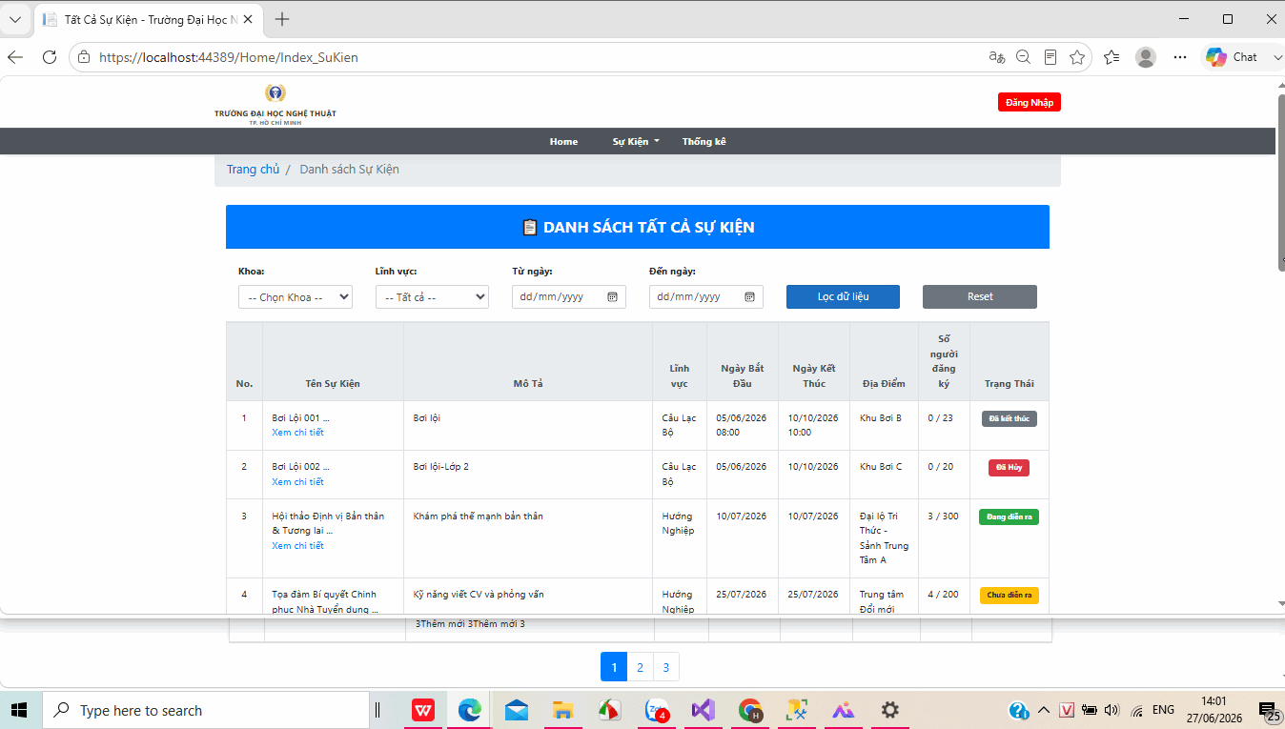
Hình 9 - Giao diện Danh sách sự kiện
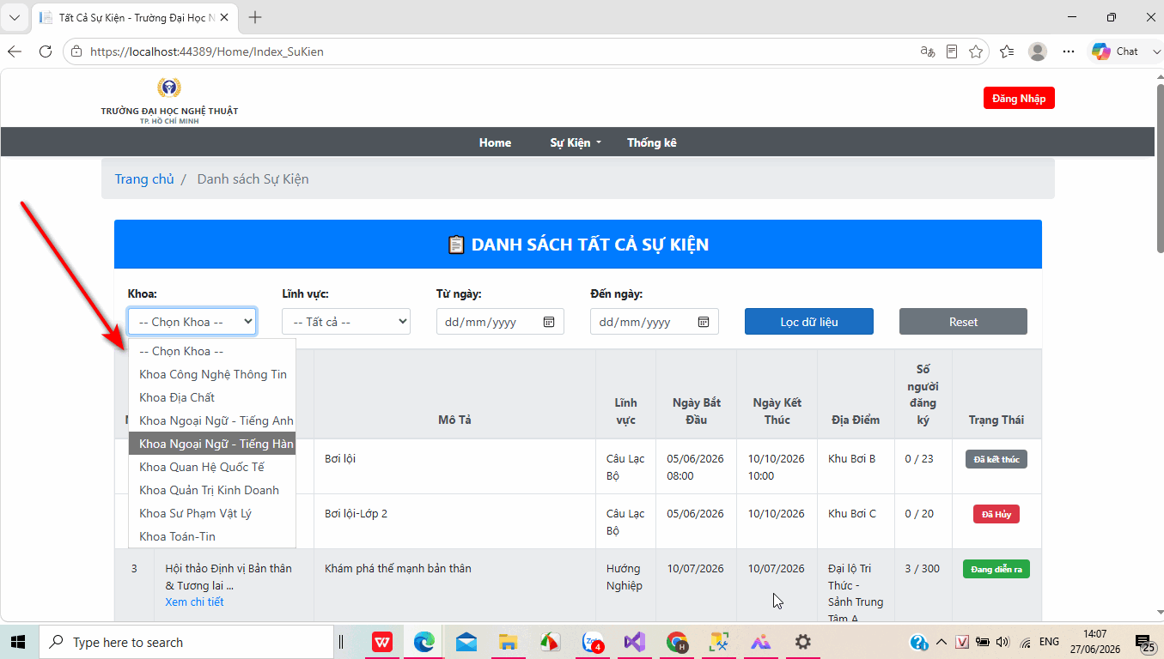
Hình 10 - Filter dropdown lọc danh sách sự kiện
- Logic:
- Các giá trị trong dropdown của bộ lọc được lấy từ cơ sở dữ liệu Tên Khoa, tên Loại;
- Các kết quả lọc sẽ được hiển thị bên dưới bảng khi bấm nút “Lọc dữ liệu”
- Nút Reset: Xóa tất cả các điều kiện lọc, đưa về danh sách sự kiện chưa được lọc
- Link “ Xem chi tiết”: Đưa người dùng tới trang chi tiết sự kiện
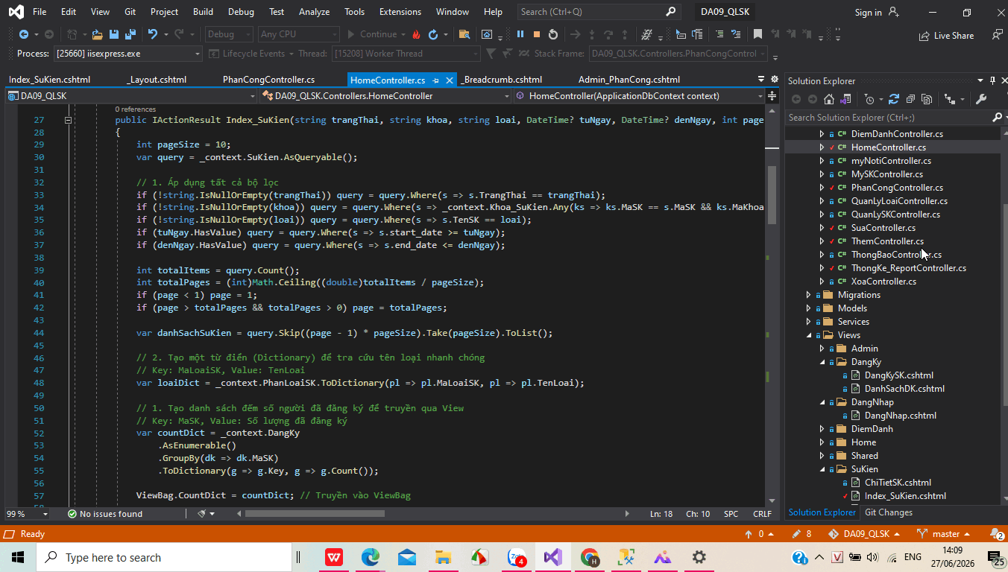
Hình 11- Mã nguồn tìm kiếm

4.1.6. Giao diện Chi tiết sự kiện
Controllers > HomeController.cs
Views > SuKien > ChiTietSK.cshtml
- Mở danh sách: Home > Sự kiện > Chi tiết sự kiện
- Đặc tả giao diện:
- Hiển thị các thông tin về sự kiện: Loại sự kiện, Tên sự kiện, Mô tả, Ngày giờ bắt đầu và kết thúc, Địa điểm, Đơn vị tổ chức (Khoa), Số lượng đăng ký/Số người tham gia tối đa, Trạng thái sự kiện
- Link Danh sách Tham gia
- Nếu trạng thái Sự kiện “Đã hủy” hoặc “Đã diễn ra”,”Đã kết thúc” thì hiện nút “Sự kiện đã đóng” và không cho bấm nút
- Nếu trạng thái Sự kiện “Chưa diễn ra” và chưa đủ người tham gia thì hiện nút “Đăng Ký tham gia” và cho bấm nút
- Nếu trạng thái Sự kiện “Chưa diễn ra” và đã đủ người tham gia thì hiện nút “Đã đủ người” và không cho bấm nút
- Nếu trạng thái Sự kiện “Đang diễn ra” thì hiện 2 nút: “Sự kiện đã đóng” và không cho bấm nút, nút “Điểm danh sự kiện” bên dưới và cho người dùng bấm vào thực hiện điểm danh.
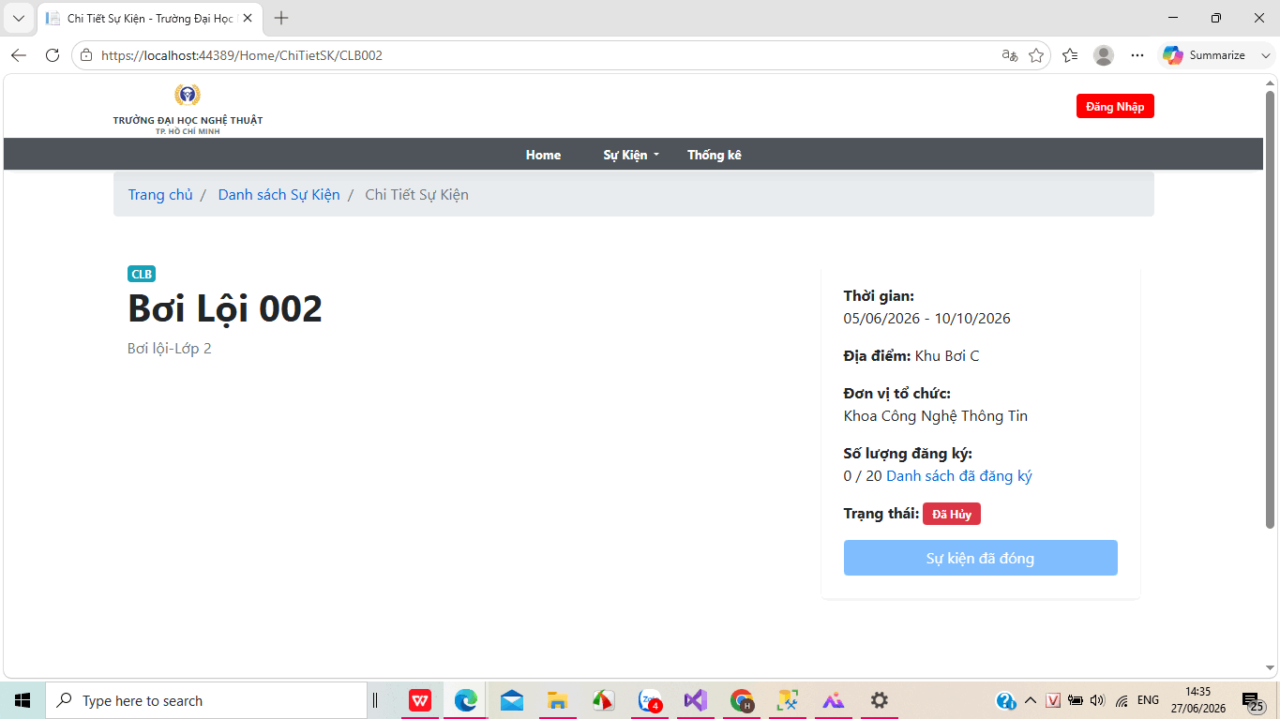
Hình 12- Giao diện chi tiết sự kiện đã hủy

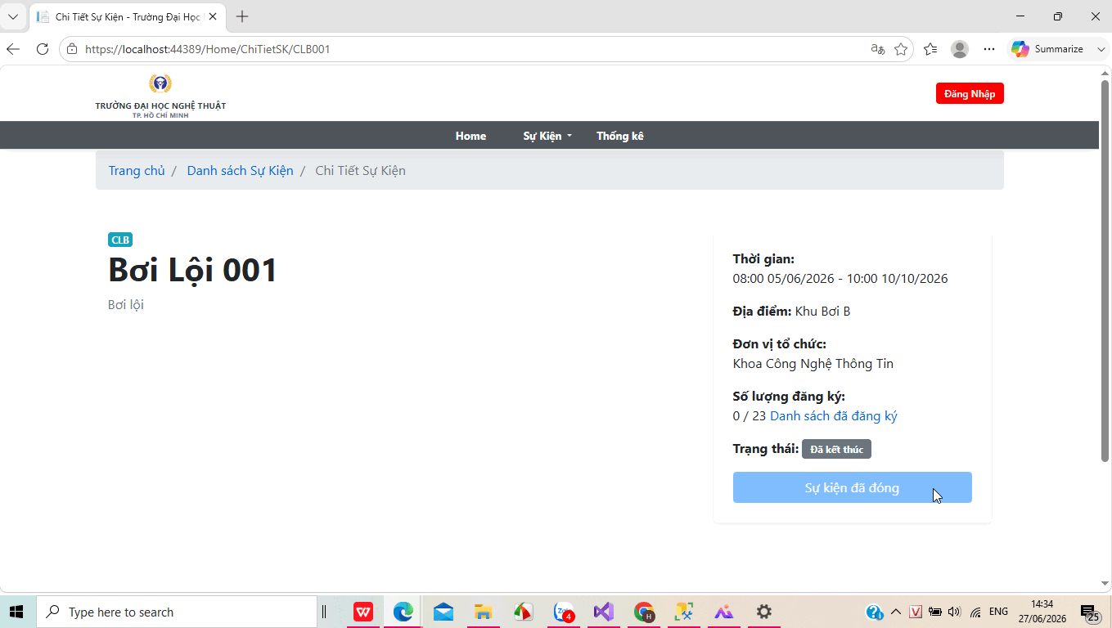
Hình 13 - Giao diện chi tiết sự kiện Đã kết thúc

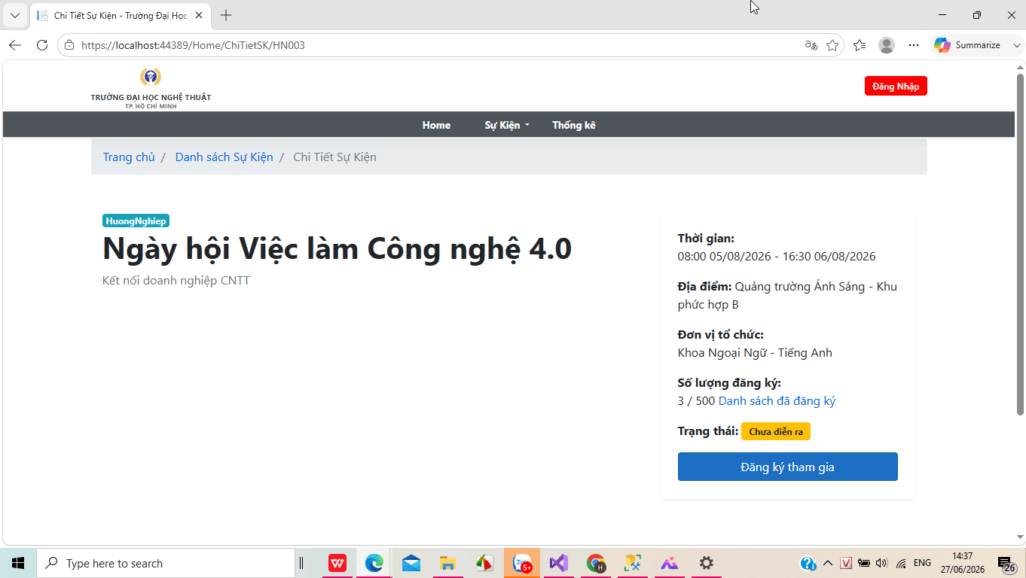
Hình 14 - Giao diện chi tiết sự kiện Chưa diễn ra và chưa đủ người đăng ký
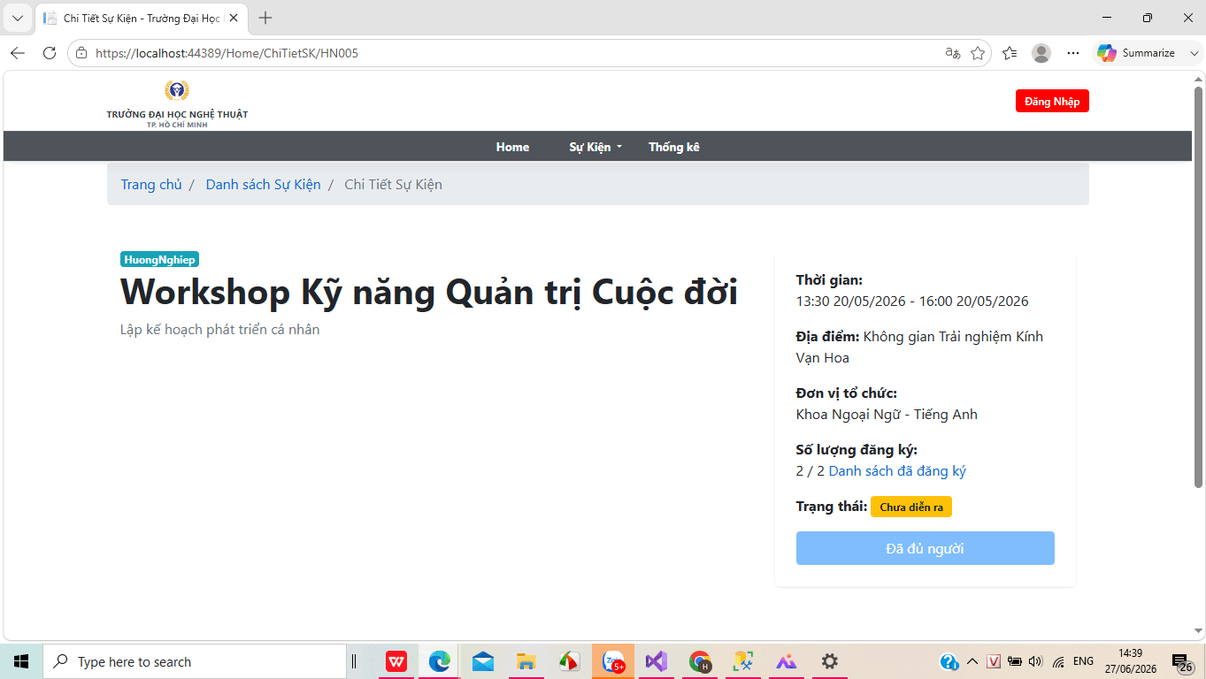
Hình 15 - Giao diện chi tiết sự kiện Chưa diễn ra và đã đủ người đăng ký

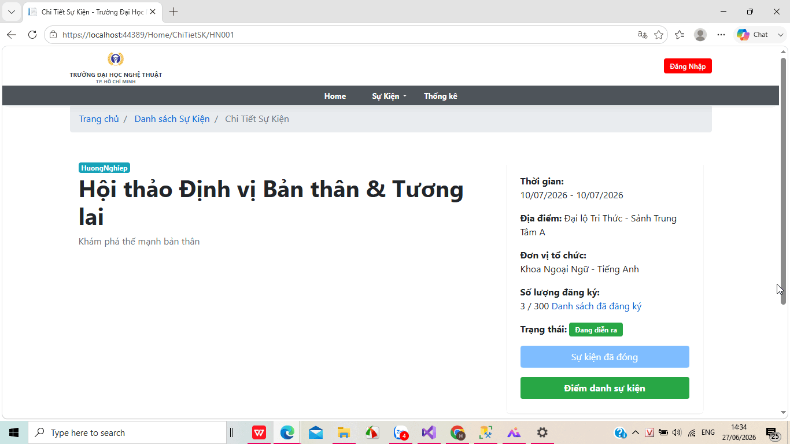
Hình 16 - Giao diện chi tiết sự kiện đang diễn ra
- Logic:
- Hiển thị đúng thông tin sự kiện mà người dùng chọn Xem chi tiết.
- Link Danh sách Tham gia: Đưa người dùng về trang danh sách những người đã đăng ký tham gia sự kiện
- Nút “Đăng ký tham gia”: Sẽ thực hiện chức năng đăng ký tham gia sự kiện (Sẽ được mô tả chi tiết tại phần đăng ký tham gia sự kiện)
- Nút “Điểm danh sự kiện”: Sẽ thực hiện chức năng Điểm danh tham gia sự kiện (Sẽ được mô tả chi tiết tại Điểm danh tham gia sự kiện)
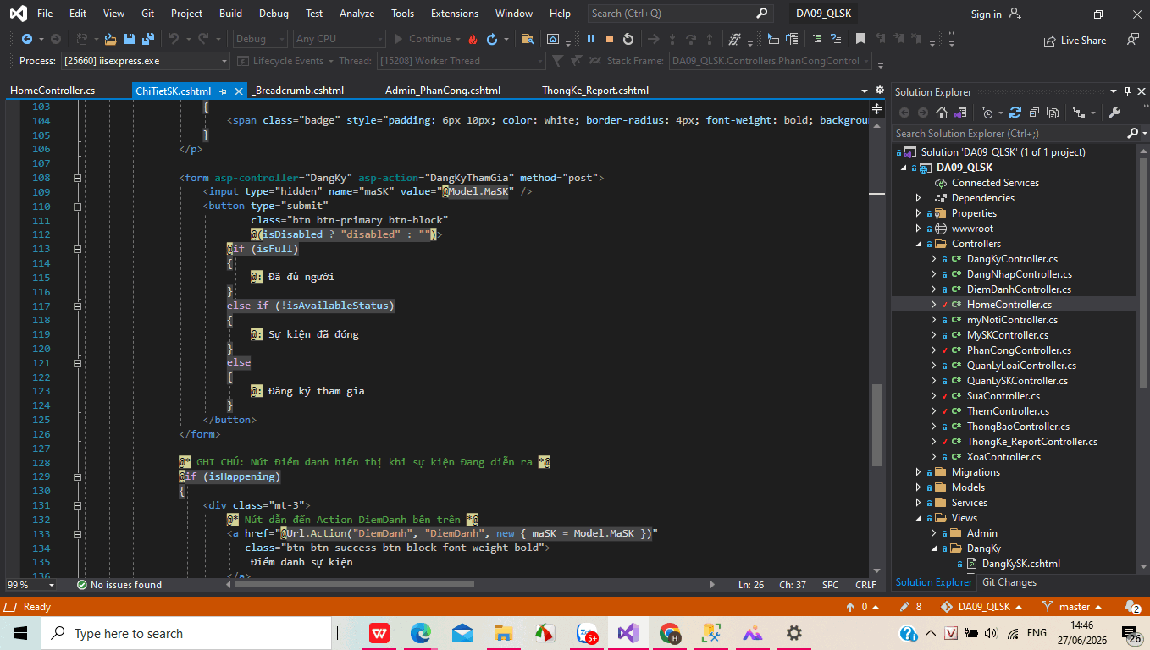
Hình 17 - Mã nguồn trang Chi tiết sự kiện

4.1.7. Giao diện Đăng ký tham gia sự kiện
Sử dụng:
Controllers > DangKyController.cs
Views > SuKien > ChiTietSK.cshtml
- Mở danh sách: Home > Sự kiện > Chi tiết sự kiện
- Đặc tả giao diện: Sẽ hiển thị thông báo tại trang người dùng bấm link đăng ký (Trang Chi tiết sự kiện)

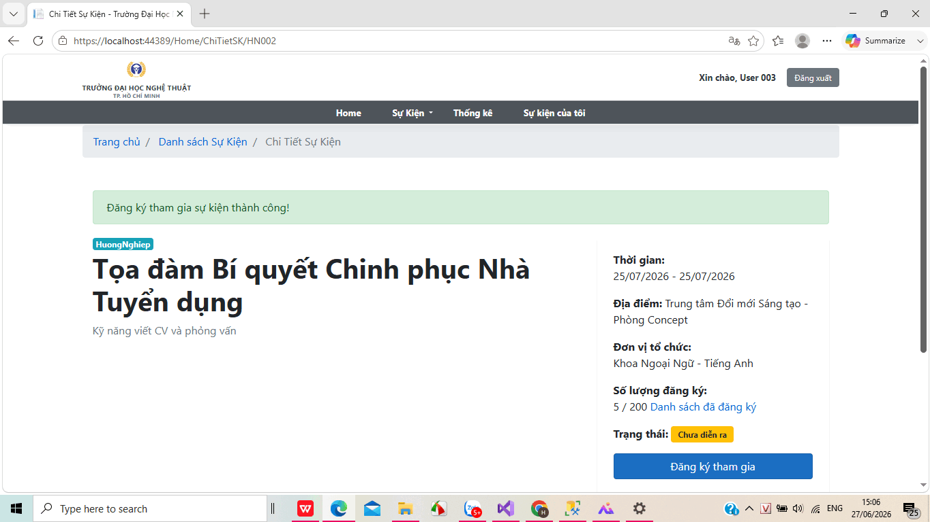
Hình 17 - Giao diện Đăng ký tham gia sự kiện thành công

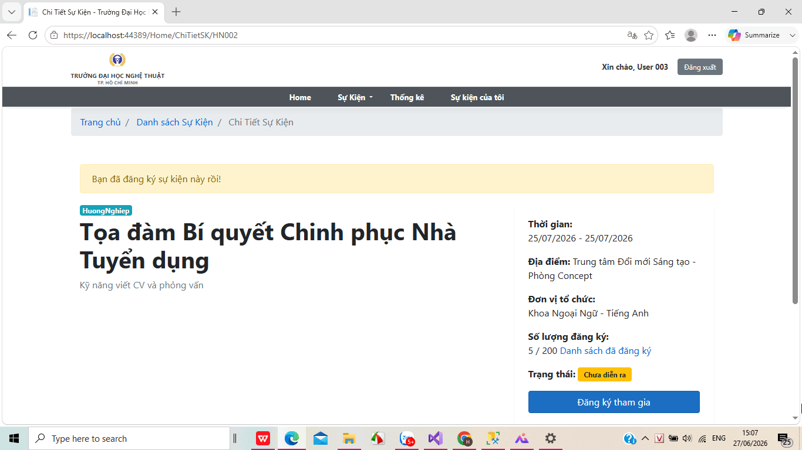
Hình 19 - Giao diện đã từng Đăng ký tham gia sự kiện thành công

- Logic:
- Nếu người dùng chưa đăng nhập thì đưa người dùng tới trang đăng nhập
- Nếu người dùng đã đăng thì thực hiện đăng ký tham gia sự kiện: Tăng tổng số người đăng ký tham gia lên 1; Cập nhật thông tin user đăng ký sự kiện vào cơ sở dữ liệu; Hiển thị thông báo đăng ký sự kiện thành công
- Nếu người dùng đã đăng ký sự kiện rồi nhưng vẫn bấm vào link đăng ký thì sẽ có thông báo cho biết đã đăng ký sự kiện rồi.
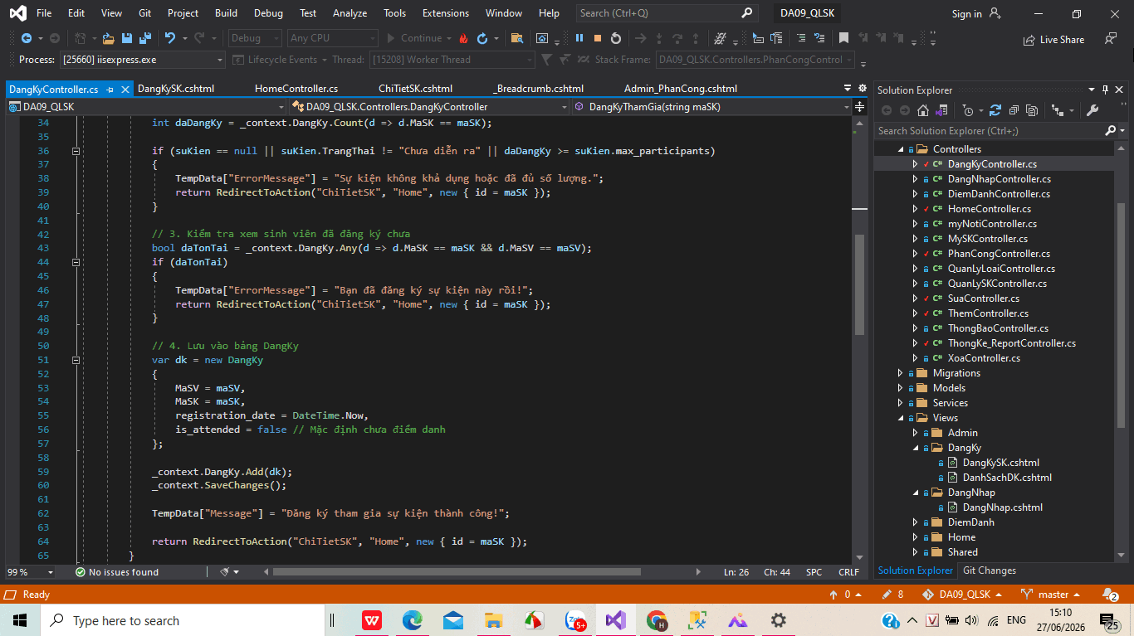
Hình 20 - Mã nguồn chức năng đăng ký tham gia sự kiện

4.1.8. Giao diện trang Sự kiện của tôi:
Sử dụng:
Controllers > MySKController.cs
Views > SuKien > MySK.cshtml
- Mở danh sách: Đăng nhập > Trang chủ > Sự kiện của tôi
- Đặc tả giao diện: Hiển thị danh sách tất cả sự kiện người dùng đang đăng nhập đã đăng ký (như hình). Nếu trạng thái sự kiện là “Đang diễn ra” thì sẽ để link Điểm Danh” bên dưới trạng thái sự kiện
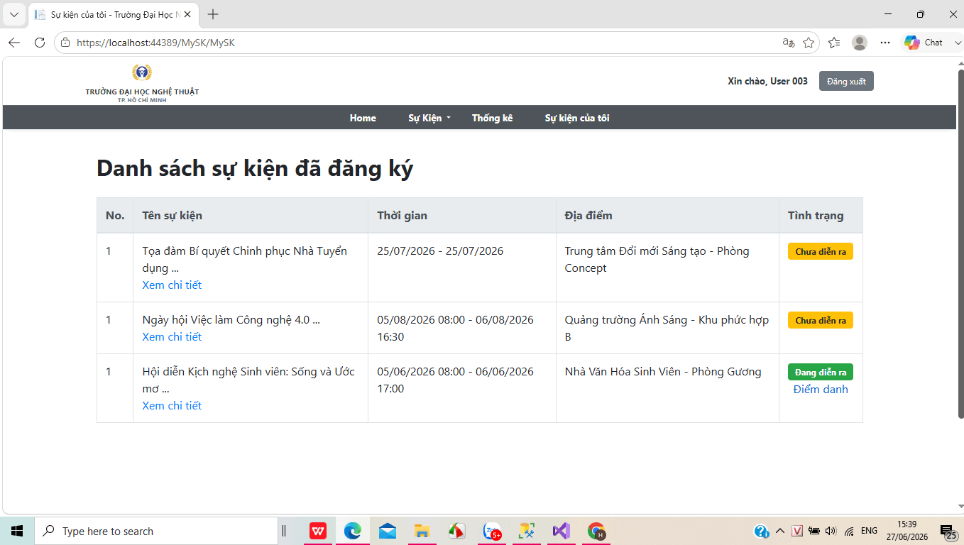
Hình 21 - Giao diện trang Sự kiện của tôi
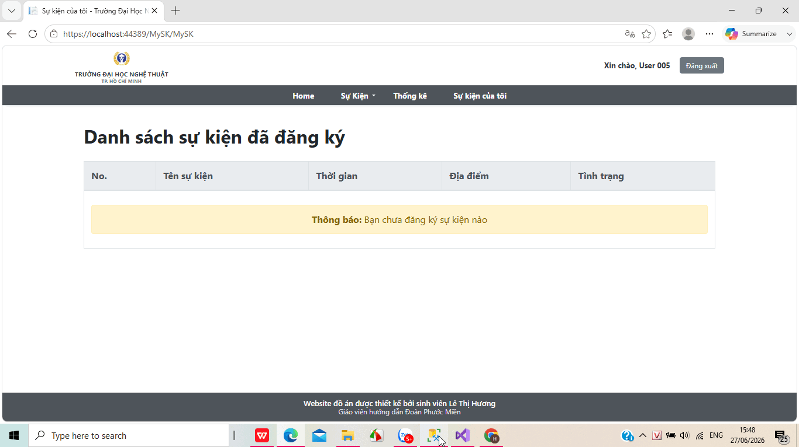
Hình 22 - Giao diện trang Sự kiện của tôi khi chưa đăng ký tham gia
- Logic:
- Nếu user chưa đăng ký sự kiện nào thì sẽ thông báo chưa có sự kiện nào
- Link “Xem chi tiết”: Đưa người dùng về Trang Chi tiết sự kiện
- Link “Điểm danh”: Mở ra gia diện mã QR của sự kiện để người dùng thực hiện chức năng điểm danh (Sẽ mô tả chi tiết tại phần Điểm Danh)

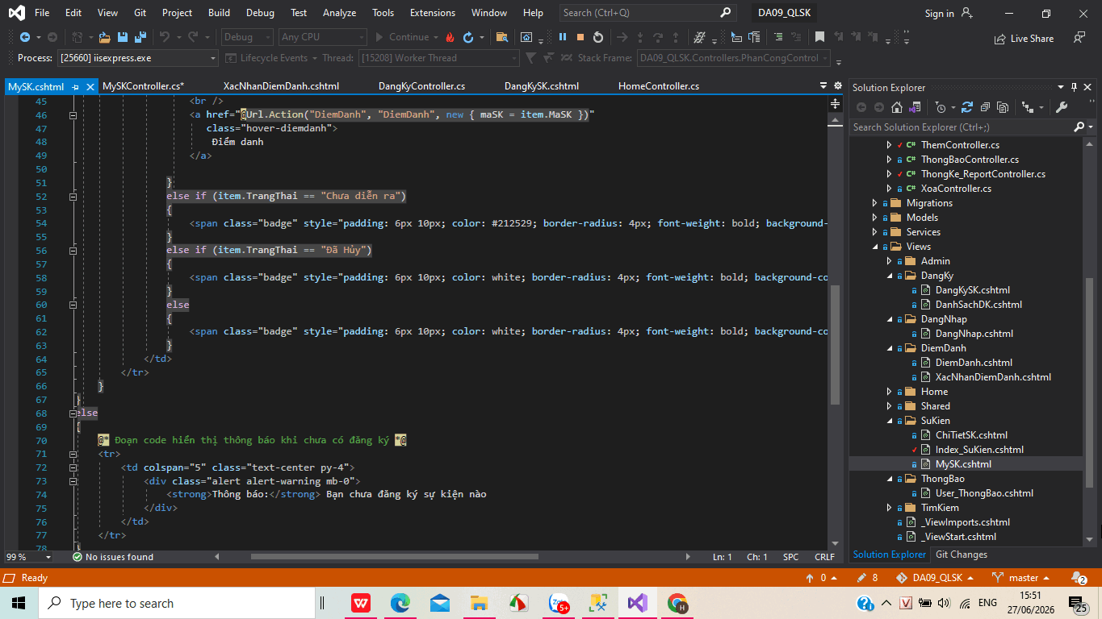
Hình 23 - Mã nguồn trang Sự kiện của tôi

4.1.9. Giao diện Điểm danh sự kiện:
Sử dụng:
Controllers > DiemDanhController.cs
Views > DiemDanh> DiemDanh.cshtml
- Thực hiện: Nhấn vào link Điểm Danh tại trang “Sự kiện của tôi” hoặc “Chi tiết sự kiện”
- Đặc tả giao diện: Khi bấm vào Điểm Danh sẽ điều hướng tới trang mã QR của sự kiện. Khi quét mã điểm danh sẽ hiển thị form xác nhận điểm danh, yêu cầu nhập mã sinh viên, họ tên. Sau khi Xác nhận điểm danh thì hệ thống thông báo điểm danh thành công
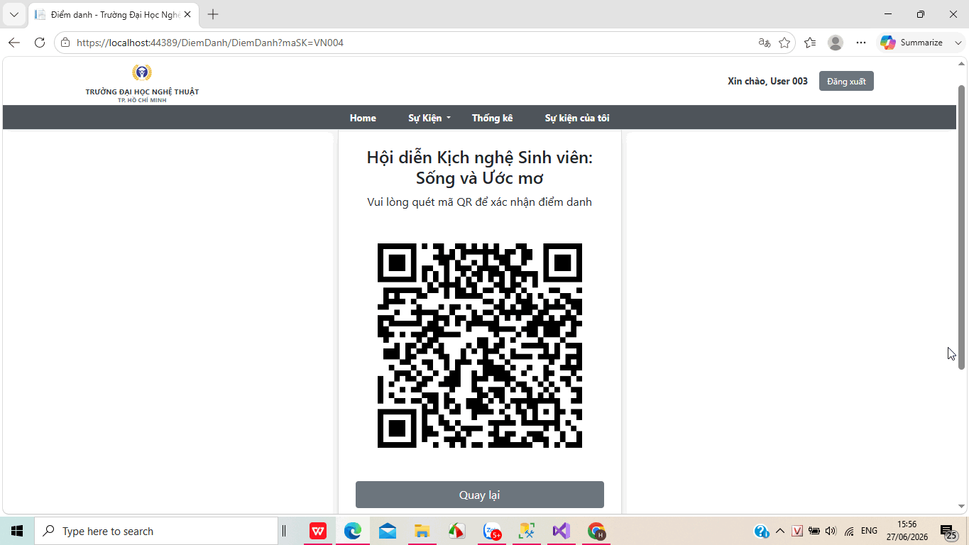
Hình 23 - Giao diện mã QR để user điểm danh
- Logic: Việc thực hiện điểm danh sẽ cần điện thoại thông minh để quét mã QR và form xác nhận điểm danh chỉ hiển thị trên thiết bị di động. Sau khi Xác nhận điểm danh thì hệ thống sẽ ghi nhận sự điểm danh vào bảng DangKy với giá trị True và ngày giờ đã điểm danh tại cột is_attended và attend_at
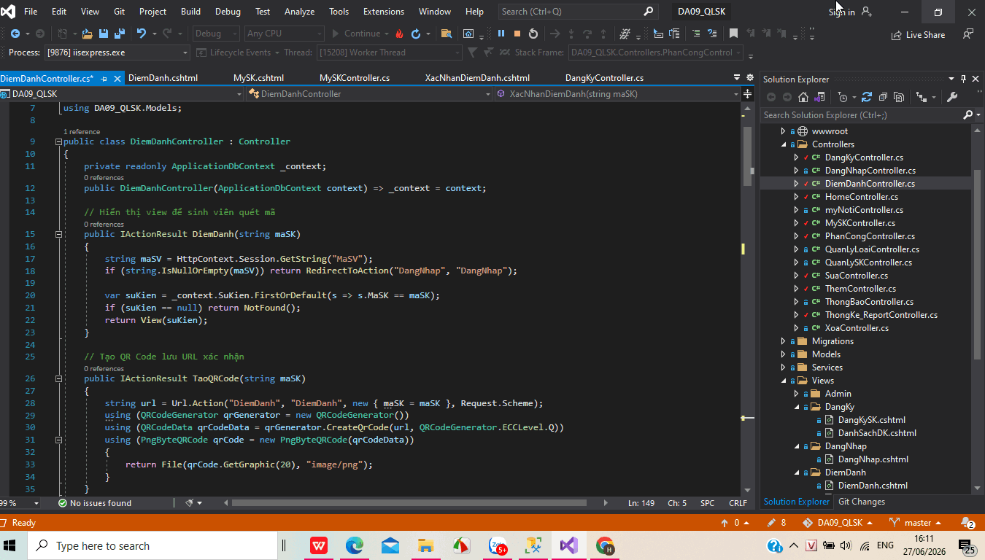
Hình 23 - Mã nguồn xử lý hiển thị QR điểm danh

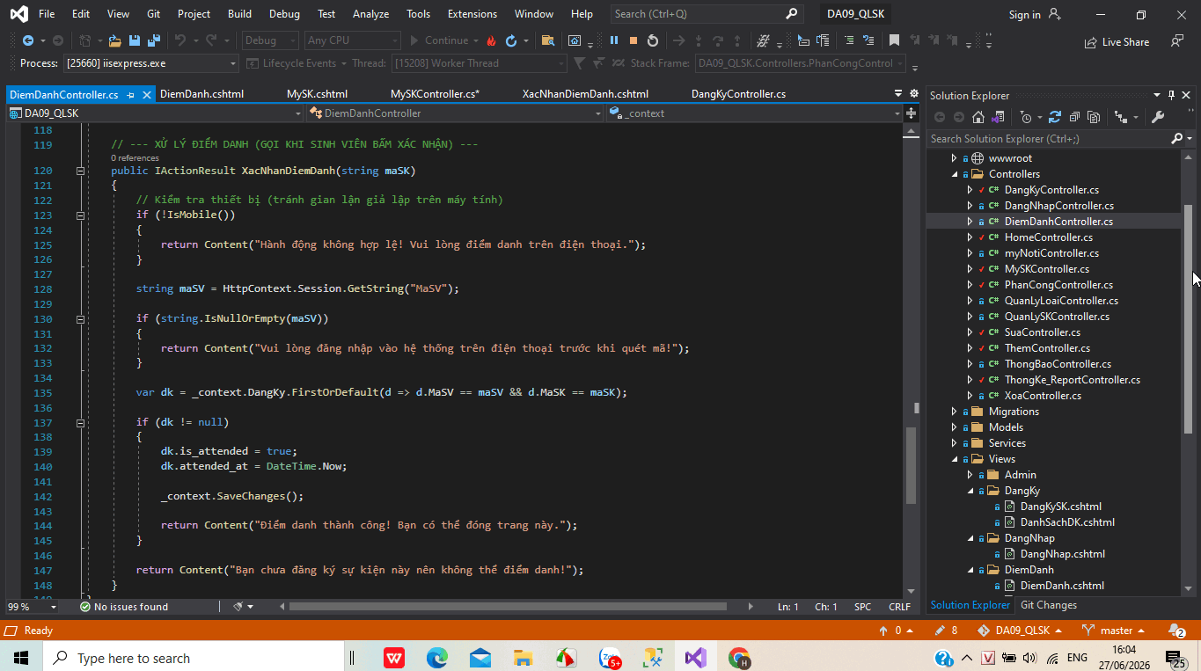
Hình 24 - Mã nguồn xử lý xác nhận điểm danh

4.2. Phân hệ dành cho Quản trị viên (Admin Module)

4.2.1. Quản lý danh sách Sự kiện
Sử dụng:
Controllers > QuanLySKController.cs
Views > Admin> QuanLySK.cshtml
- Đặc tả giao diện:
- Trang Danh sách sự kiện hiển thị danh sách toàn bộ sự kiện kèm các nút Xem, Sửa, Xóa và nút Thêm sự kiện mới.
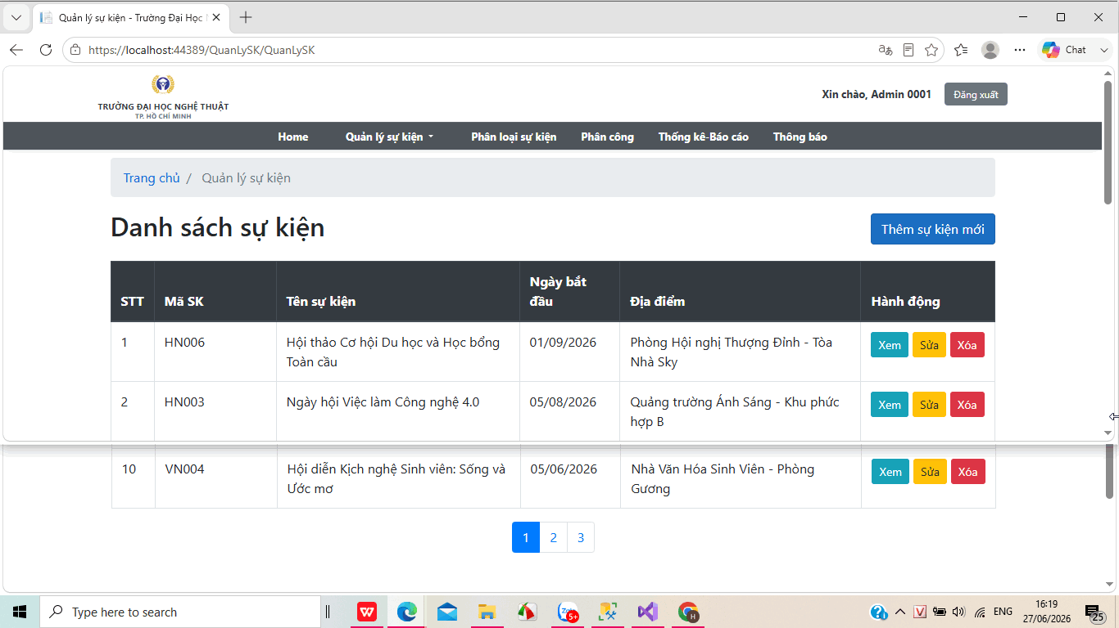
Hình 25 - Giao diện Admin_danh sách sự kiện
- Logic:
- Khi bấm vào nút “Thêm sự kiện” sẽ hiển thị trang Thêm mới sự kiện cho phép Admin tạo mới sự kiện (sẽ mô tả chi tiết tại phần Thêm mới sự kiện)
- Khi bấm vào nút “Xem”: sẽ hiển thị trang Chi tiết sự kiện (view admin) (sẽ mô tả chi tiết tại phần Chi tiết sự kiện)
- Khi bấm vào nút “Sửa”: sẽ hiển thị trang Sửa sự kiện (sẽ mô tả chi tiết tại phần Sửa sự kiện)
- Khi bấm nút “Xóa”: sẽ thực hiện xác nhận xóa sự kiện (sẽ mô tả chi tiết tại phần Xóa sự kiện)

4.2.2. Xóa Sự kiện
Sử dụng:
Controllers > XoaController.cs
Views > Admin> QuanLySK.cshtml
- Đặc tả giao diện: Hiển thị thông báo ngay trên trang nhấn Xóa (trang Danh sách sự kiện)
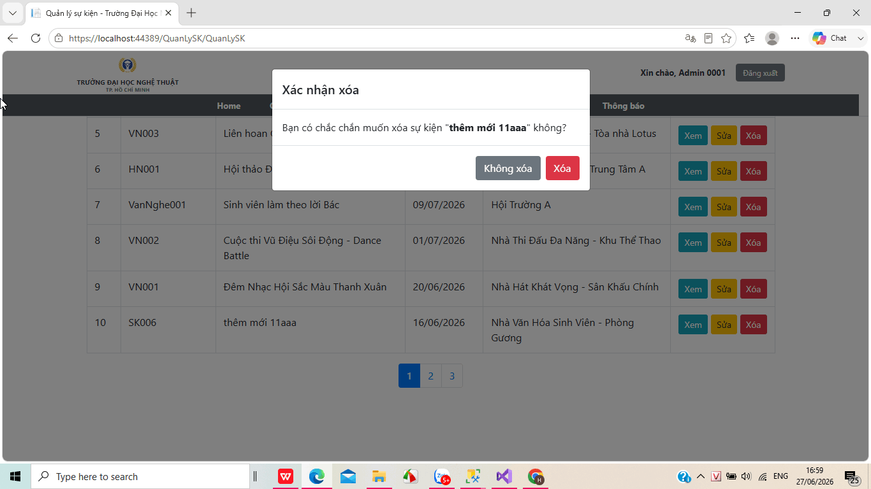
Hình 26 - Giao diện Admin_Xác nhận xóa sự kiện
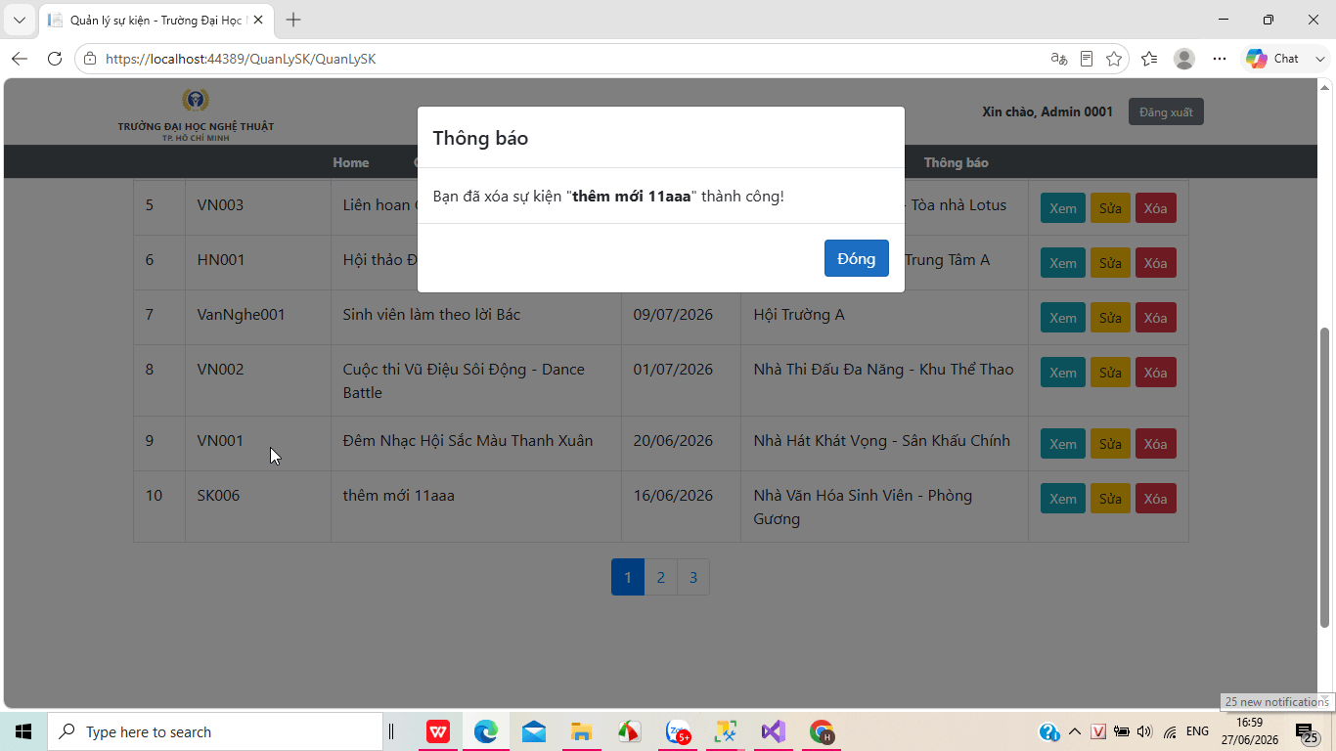
Hình 27 - Giao diện Admin_Xác nhận xóa sự kiện Thành công
- Logic: Khi bấm nút “Xóa”: Sẽ có popup hiện ra xác nhận việc xóa. Nếu nhấn “Xóa” thì sự kiện bị xóa khỏi cơ sở dữ liệu và thông báo đã xóa sự kiện thành công. Nếu nhấn “Không xóa” sự kiện sẽ không bị xóa khỏi danh sách.
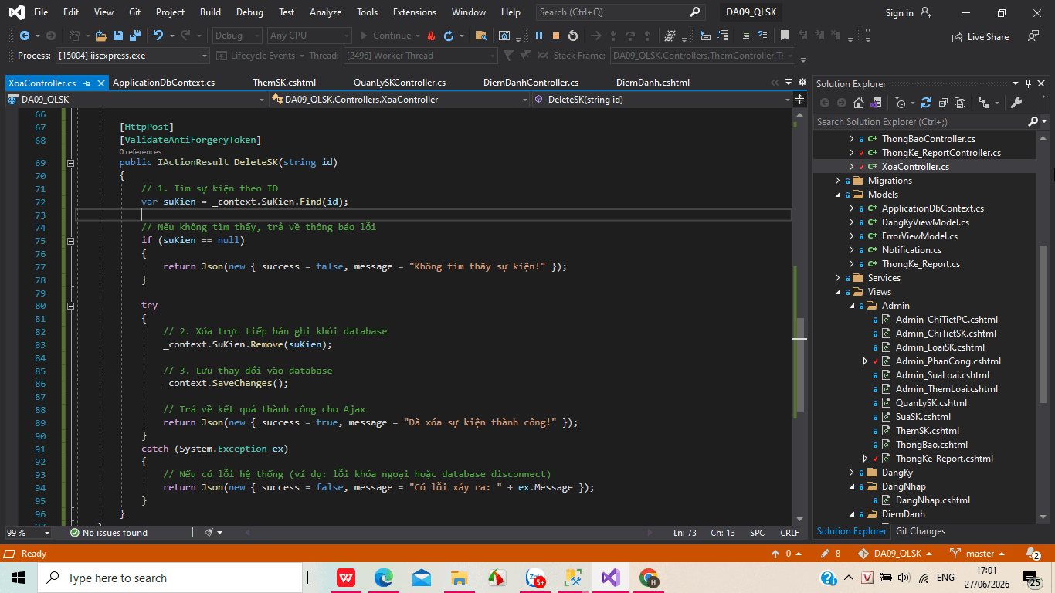
Hình 28 - Mã nguồn xử lý sự kiện xóa

4.2.3. Thêm mới Sự kiện
Sử dụng:
Controllers > ThemController.cs
Views > Admin>ThemSK.cshtml
- Đặc tả giao diện: Hiển thị thị tất cả các trường của sự kiện cho phép admin chọn/nhập thông tin (như hình).
- Mã sự kiện và qr_code_token: Tự sinh ra, không được edit
- Loại sự kiện: Lấy danh sách lên loại từ database
- Tên sự kiện: Giới hạn 200 ký tự
- Mô tả: Giới hạn 500 ký tự
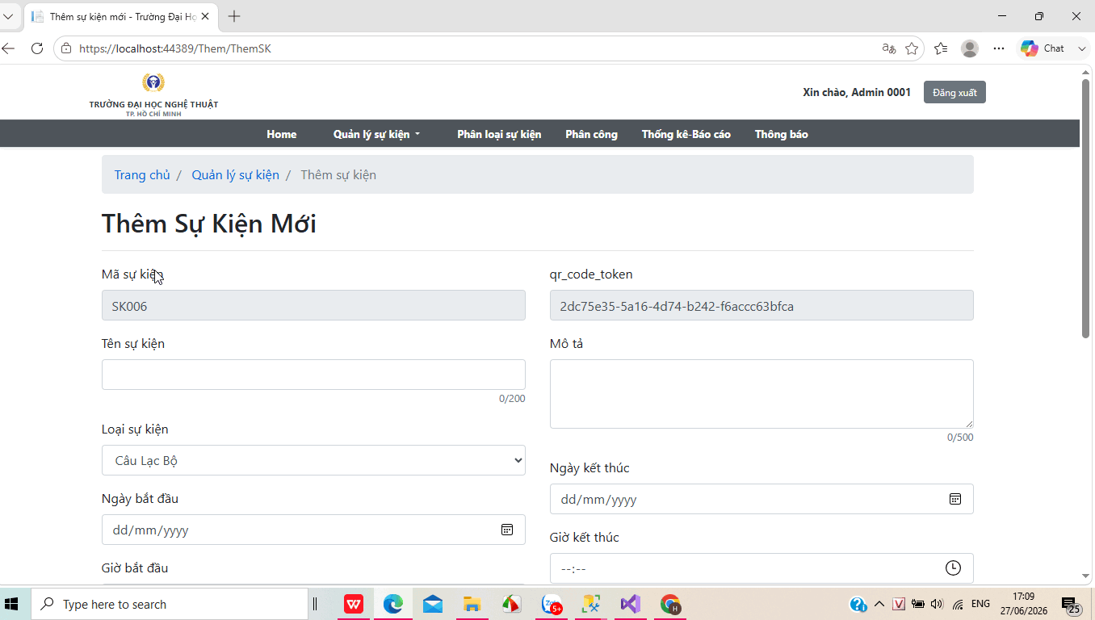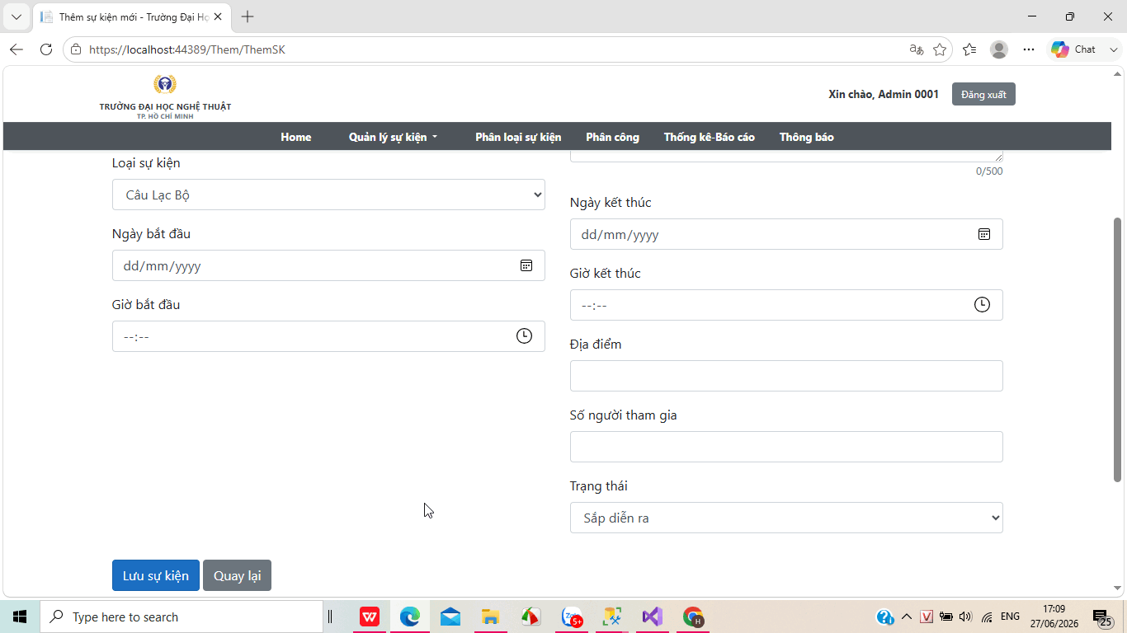
Hình 29 - Giao diện thêm mới sự kiện
- Logic: Khi admin điền đầy đủ thông tin, nhấn “Lưu sự kiện” sẽ tạo 1 sự kiện mới dưới database và hiển thị lên danh sách sự kiện
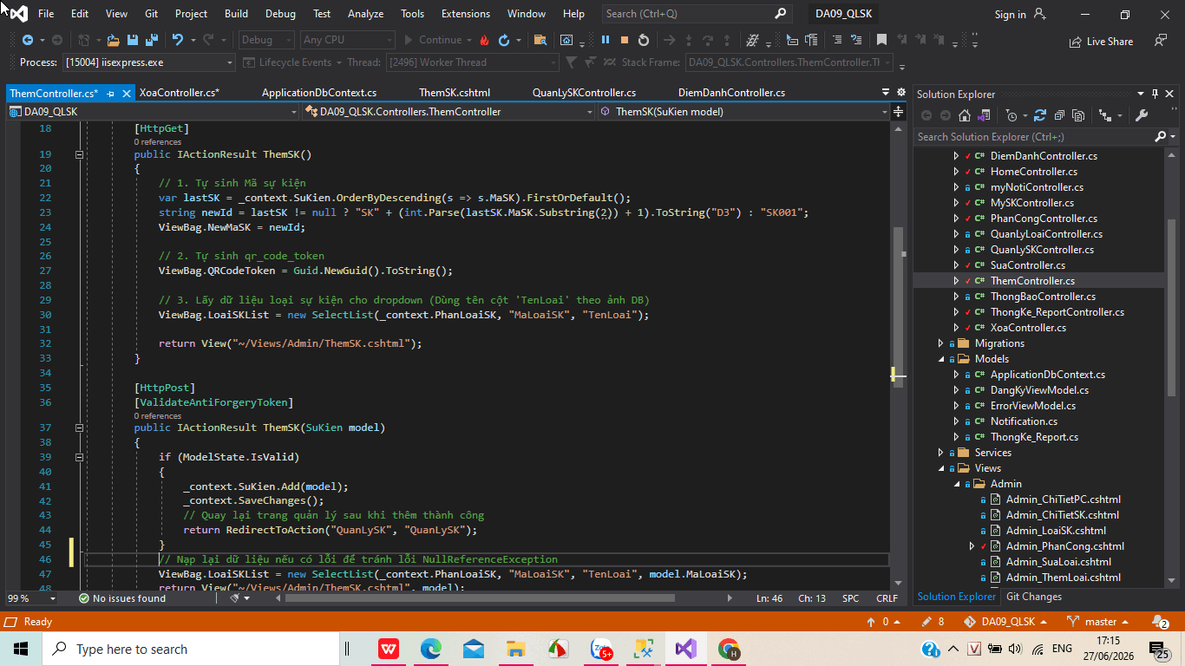
Hình 30 - Mã nguồn thêm mới sự kiện

4.2.4. Xem chi tiết Sự kiện
Sử dụng:
Views > Admin> Admin_ChiTietSK.cshtml
- Đặc tả giao diện: Hiển thị tất cả các thông tin về sự kiện, không cho phép chỉnh sửa. Nếu muốn chỉnh sửa sự kiện, bấm vào nút ”Chỉnh sửa sự kiện”
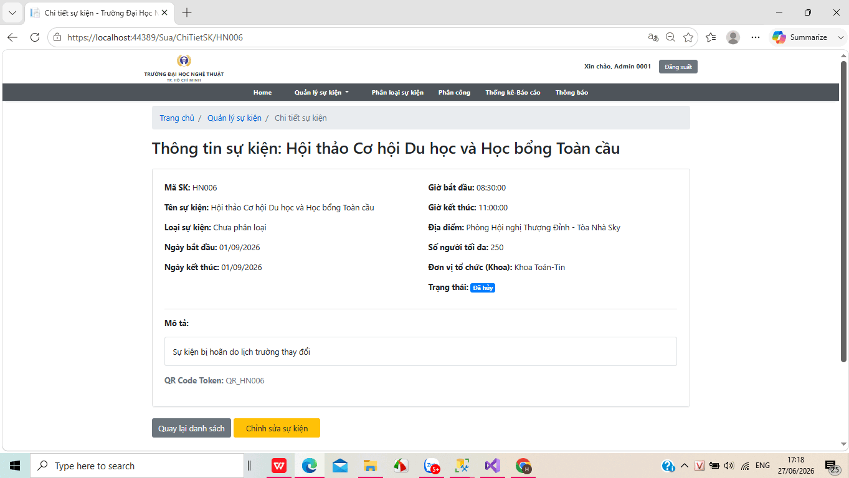
Hình 31 - Giao diện Xem chi tiết sự kiện
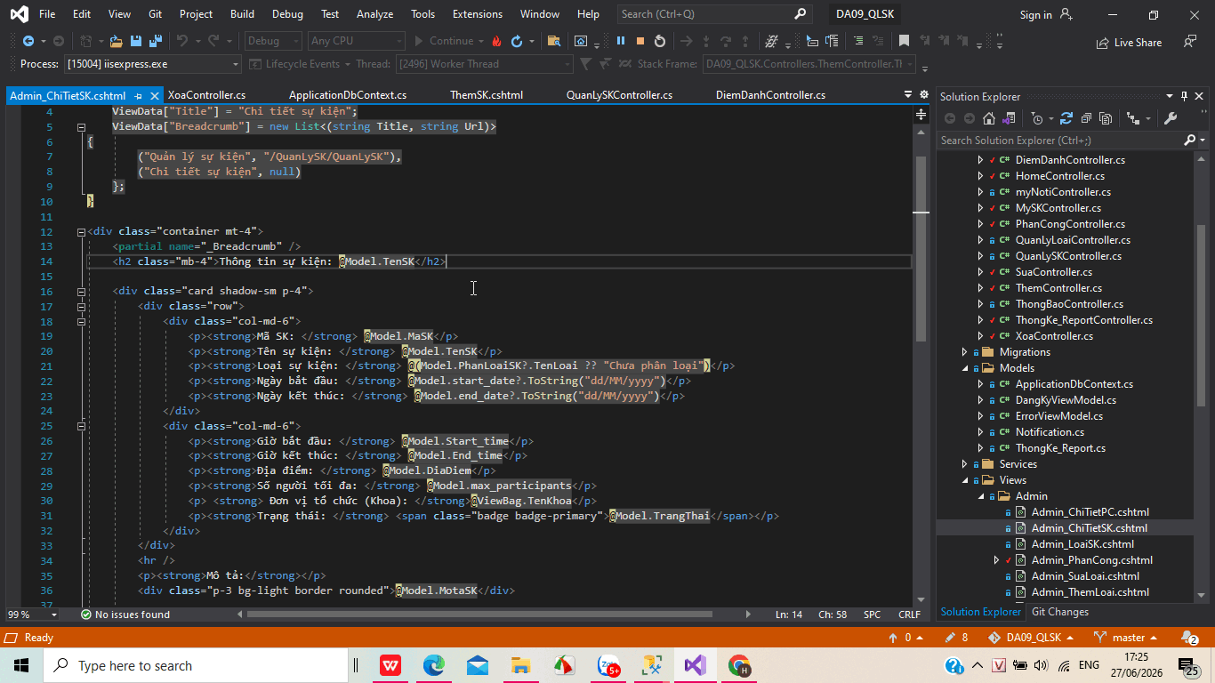
Hình 32 - Mã nguồn Xem chi tiết sự kiện

4.2.5. Sửa Sự kiện
Sử dụng:
Controllers > SuaController.cs
Views > Admin> SuaSK.cshtml
- Đặc tả giao diện:
Tại trang Sửa sự kiện, tất cả các thông tin sự kiện đều được chỉnh sửa trừ mã sự kiện và qr_code_token
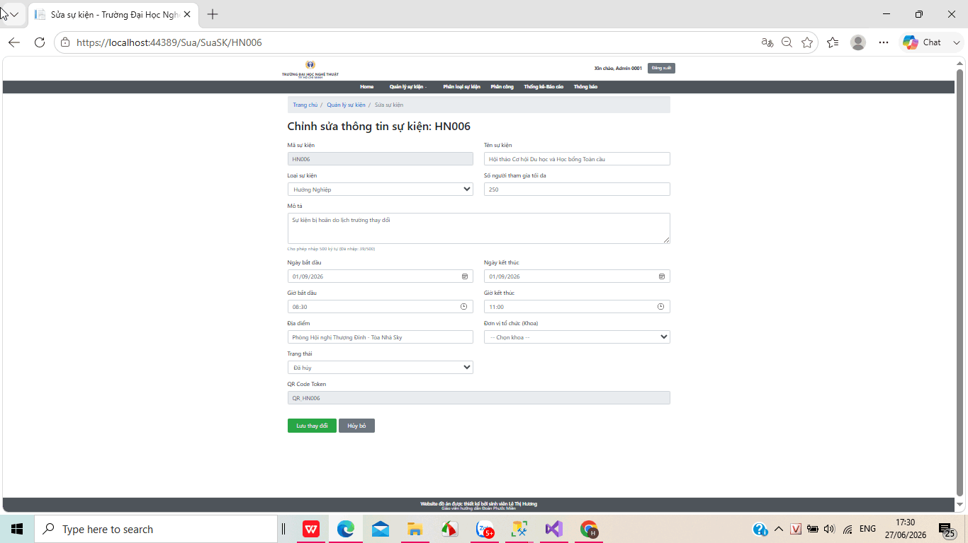
Hình 33 - Giao diện chỉnh sửa chi tiết sự kiện
- Logic:
- Admin có thể sửa sự kiện từ trang Danh sách sự kiện hoặc Chi tiết sự kiện
- Sau khi nội dung được chỉnh sửa, bấm nút “Lưu thay đổi” thì sẽ hiển thị tất cả thông tin sự kiện sẽ được cập nhật trong cơ sở dữ liệu là hiển thị trên danh sách sự kiện
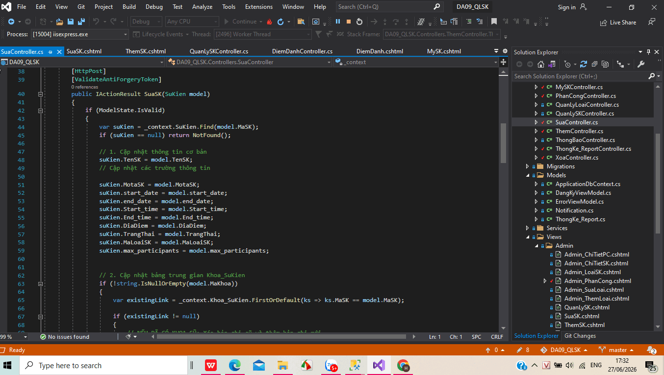
Hình 34 - Mã nguồn chỉnh sửa chi tiết sự kiện

4.3. Quản lý loại sự kiện
Sử dụng:
Controllers > QuanLyLoaiController.cs
Views > Admin> Admin_LoaiSK.cshtml
- Đặc tả giao diện: View Admin_LoaiSK hiển thị Mã loại, Tên loại và Mô tả loại sự kiện lấy từ bảng PhanLoaiSK, có breadcrumb, phân trang, nút Sửa, nút Xóa và nút Thêm loại sự kiện.
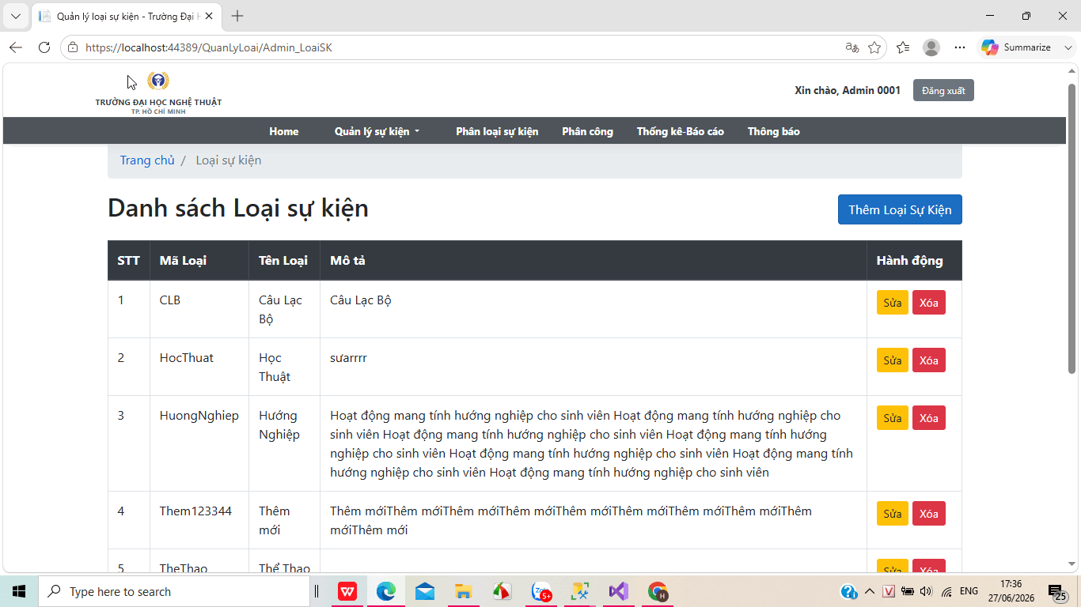
Hình 35 - Giao diện loại sự kiện

- Backend Logic: QuanLyLoaiController xử lý các thao tác Create, Edit, DeleteLoai; danh sách được phân trang bằng Skip()/Take() với pageSize = 10. Khi xóa, hệ thống kiểm tra ràng buộc bằng _context.SuKien.Any() để chặn xóa loại đang được sự kiện sử dụng, đảm bảo toàn vẹn dữ liệu.
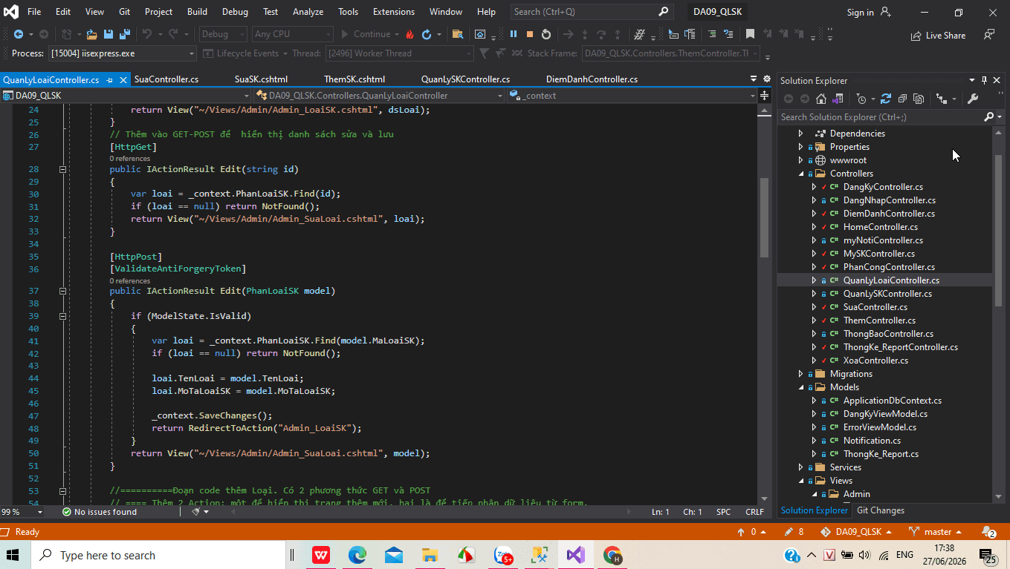

4.4. Phân công nhiệm vụ
Sử dụng:
Controllers > PhanCongController.cs
Views > Admin> Admin_PhanCong.cshtml
- Đặc tả giao diện:
- Khi bấm nút Phân công tại danh sách sự kiện, hệ thống mở trang Chi tiết phân công cho phép chọn sinh viên đã đăng ký tham gia và nhập nhiệm vụ (viết tin, chụp ảnh…) rồi bấm “Giao nhiệm vụ”.
- Danh sách nhiệm vụ hiển thị bên dưới, nhiệm vụ mới nhất xếp đầu tiên; nút Xóa có hộp thoại xác nhận.

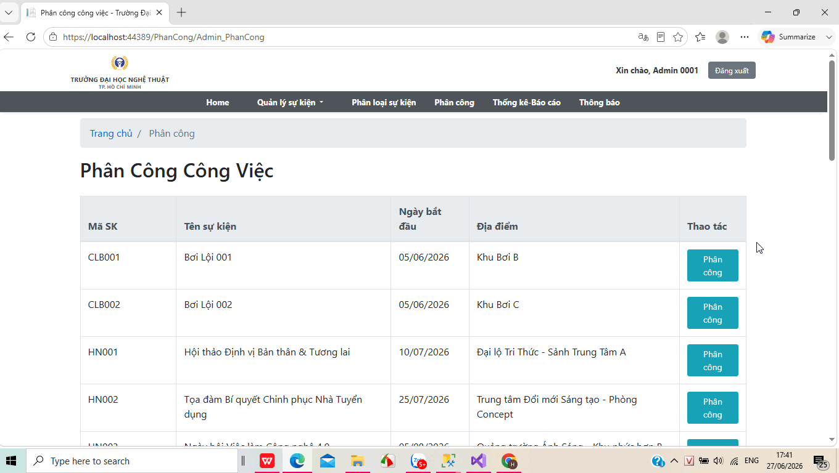
Hình 37 - Giao diện Danh sách sự kiện cần phân công
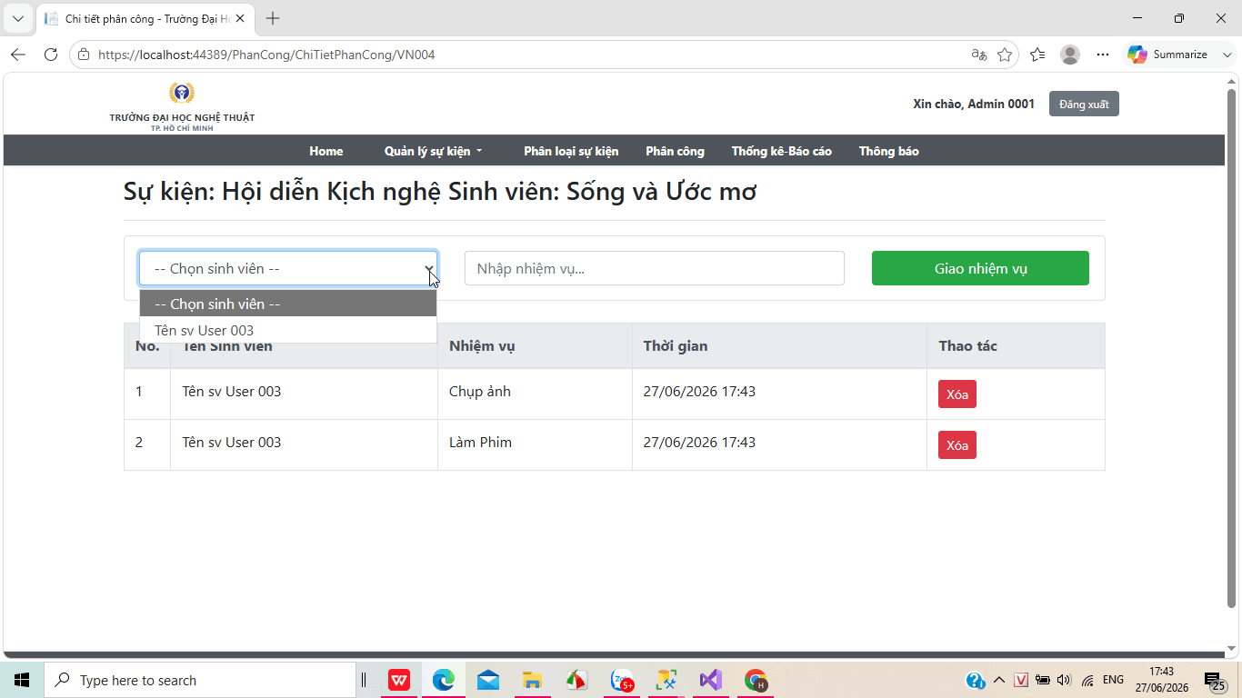
Hình 38 - Giao diện Phân Công Sự kiện
- Logic: PhanCongController dùng _context.DangKy.Where() để lấy danh sách sinh viên đã đăng ký sự kiện; action LuuPhanCong thêm nhiệm vụ vào bảng PhanCong với ThoiGianPhanCong là thời điểm hiện tại; action XoaPhanCong xóa nhiệm vụ. Mỗi lần giao hoặc xóa thành công, trang được làm mới để lấy dữ liệu mới nhất.
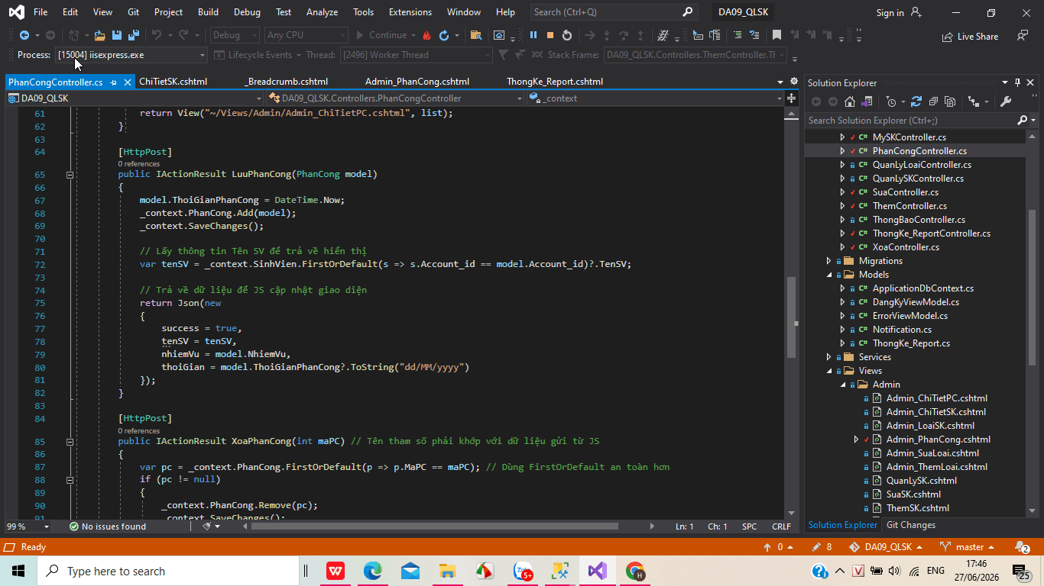
Hình 40 - Mã nguồn xử lý phân công

4.5. Thống kê báo cáo
Sử dụng:
Controllers > ThongKe_ReportController.cs
Views > Admin> ThongKe_Report.cshtml
- Đặc tả giao diện:
- View ThongKe_Report hiển thị dropdown cho phép lọc thông tin của Khoa, Trạng thái, Lĩnh vực để hiển thị kết quả bên dưới;
- Hiển thị biểu đồ thể hiện số lượng sự kiện mỗi khoa
- Nút xuất Excel: Cho phép Admin tải danh sách sự kiện đã lọc/chưa lọc về máy.
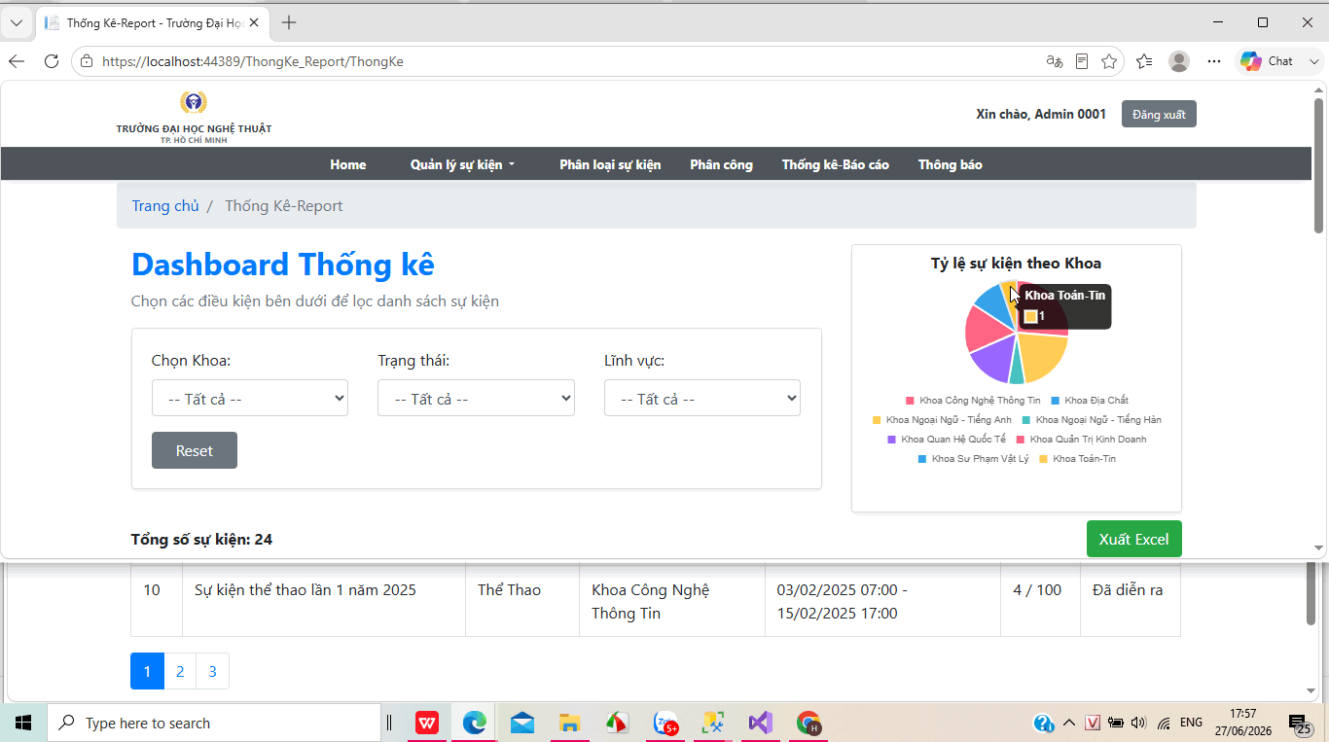
Hình 41.a. - Giao diện thống kê - báo cáo
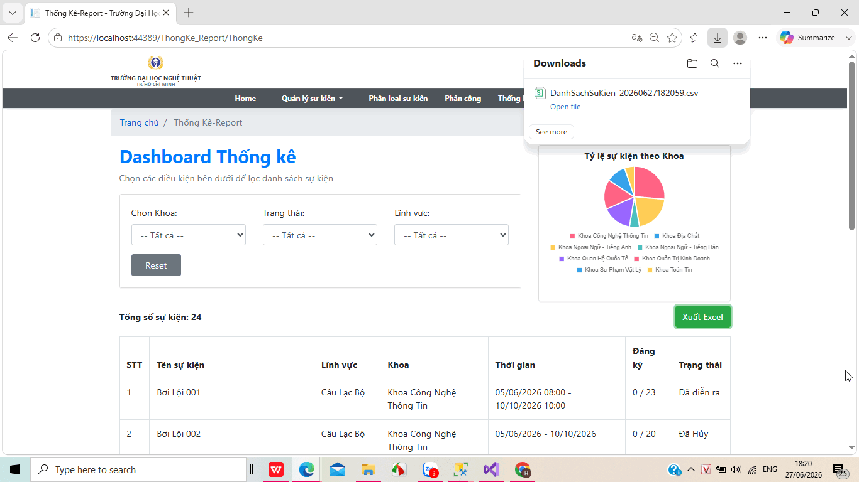
Hình 41.b. - Giao diện thống kê - Xuất báo cáo Excel
- Logic:
- ThongKe_ReportController dùng LINQ gom nhóm sự kiện theo khoa, đếm lượt tham gia từ bảng DangKy và phân trang bằng Skip()/Take(); action ExportExcel dùng thư viện EPPlus (ExcelPackage) để kết xuất dữ liệu ra tệp Excel (.xlsx) trả về cho người dùng tải xuống.
- Chỉ Admin mới có thế Export Excel file
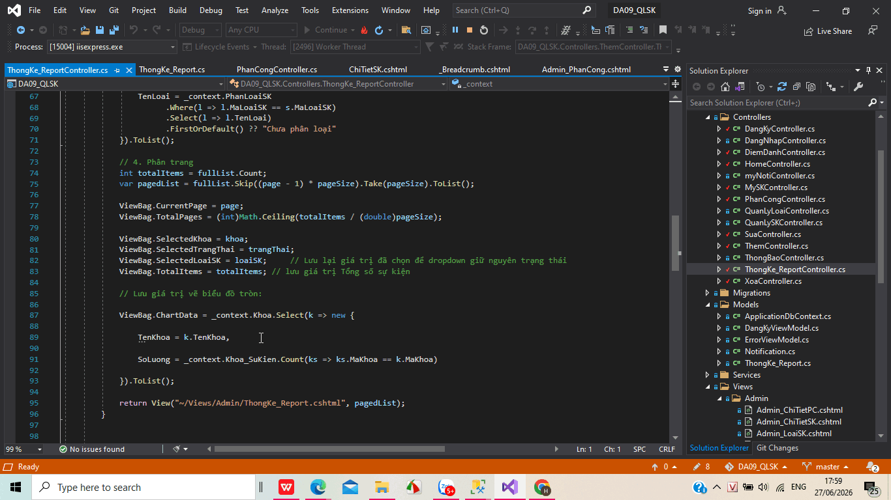
Hình 42 - Mã nguồn xử lý Thống kê - Báo cáo

4.5.1. Thông báo – Nhắc lịch
- Đặc tả giao diện:
- View ThongBao cho phép quản trị viên soạn và gửi thông báo sự kiện, đồng thời chọn số ngày gửi nhắc trước khi sự kiện diễn ra.
- Hiển thị danh sách các Thông báo đã gửi, chưa gửi
- Khi thông báo gửi thành công sẽ có thông báo hiện bên trên dánh sách

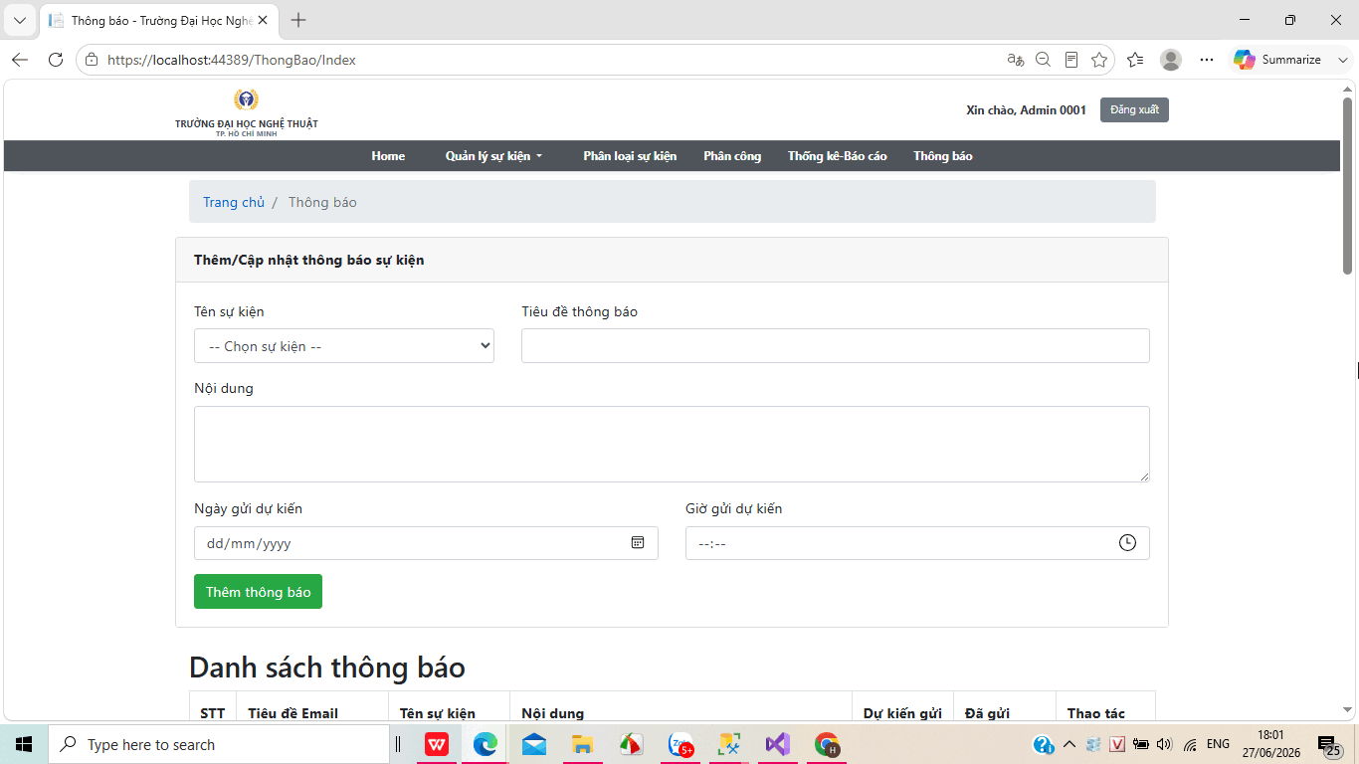
Hình 43.a - Giao diện Thông báo

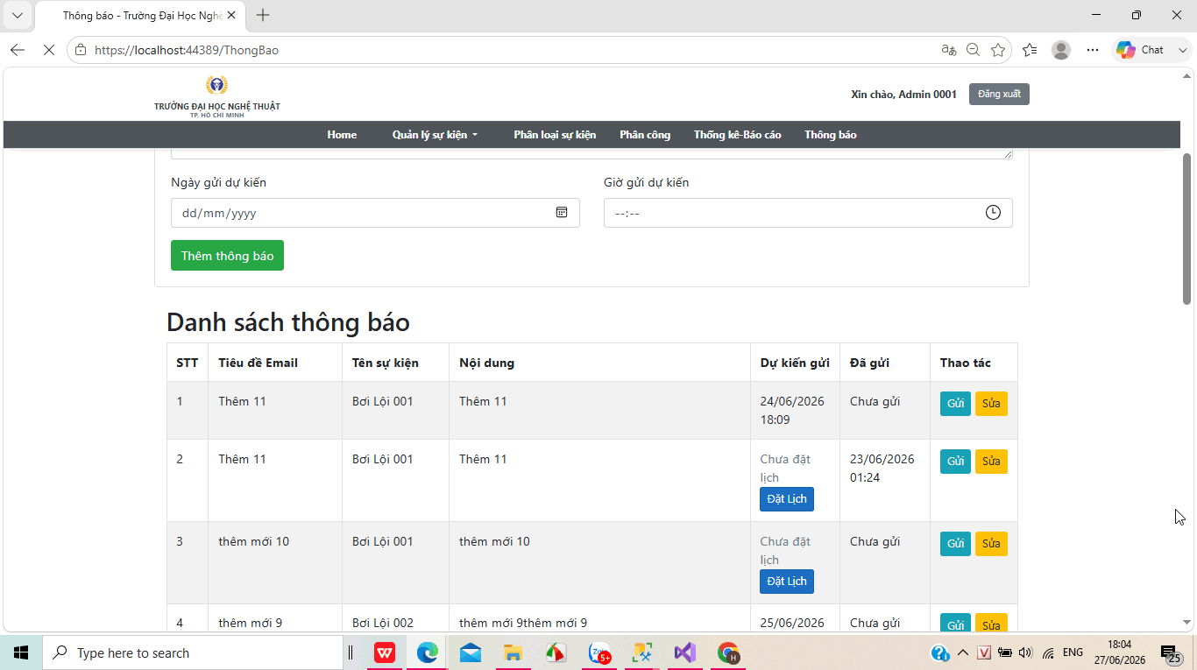
Hình 43.b - Giao diện Thông báo- Admin đã gửi/chưa gửi
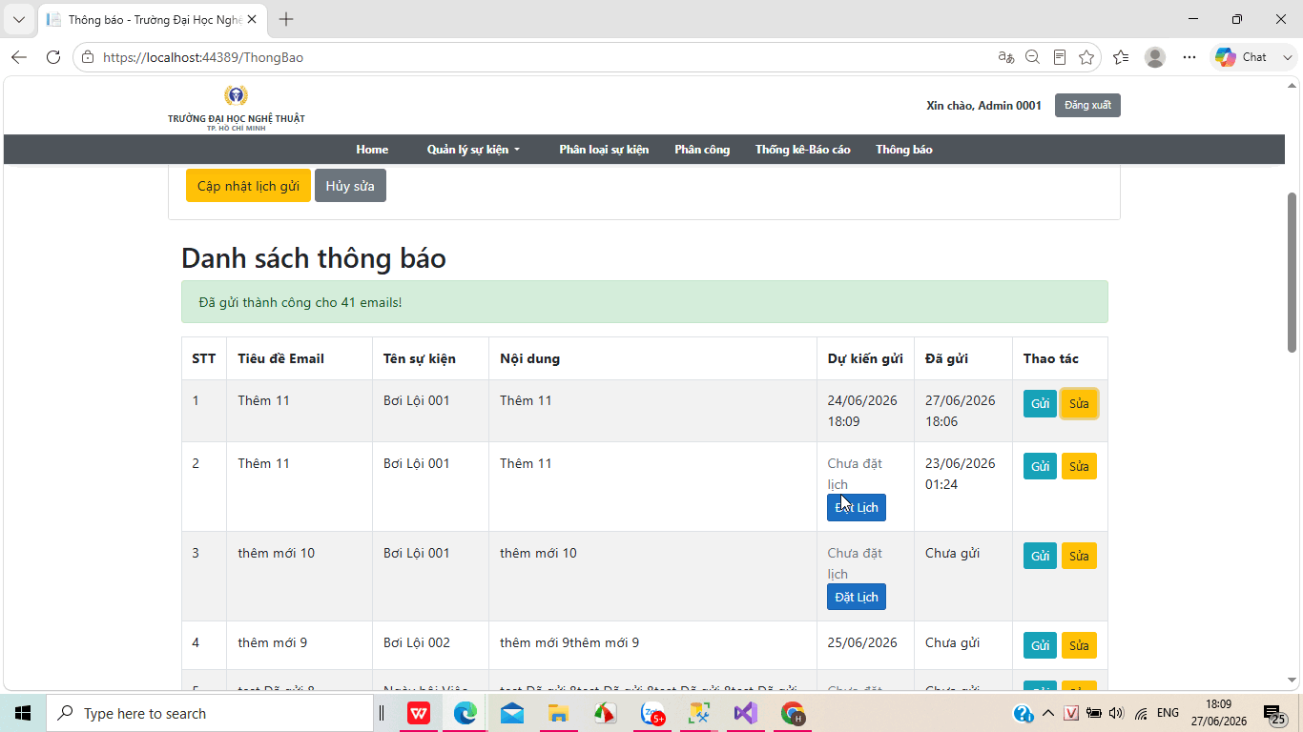
Hình 43.c - Giao diện Thông báo- gửi thành công thông báo
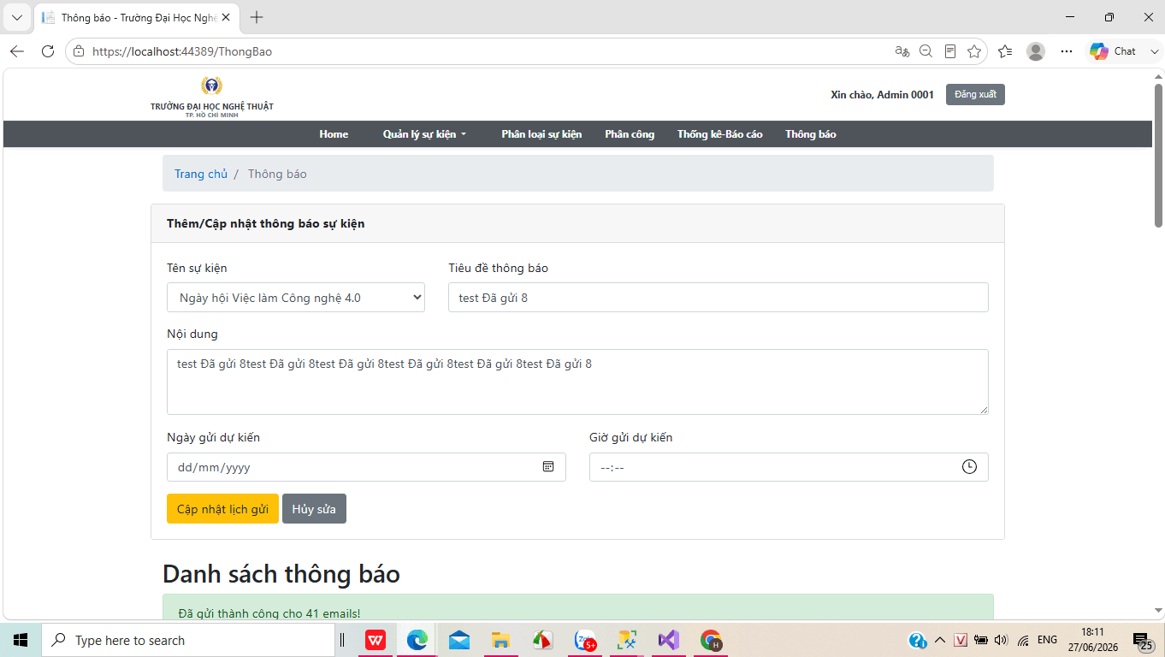
Hình 43.d - Giao diện Thông báo - Chỉnh sửa
- Logic:
- Nếu Thông báo chưa có lịch gửi, sẽ hiển thị Đặt lịch, khi bấm và nút này, sẽ cho phép admin đặt lịch cho thông báo
- Nếu bấm “Gửi” thì thông báo sẽ gửi ngay tới tất cả các email có trong bảng account
- Nếu bấm nút “Sửa”: Thông tin chi tiết của thông báo sẽ hiển thị lên form bên trên và cho phép sửa thông tin

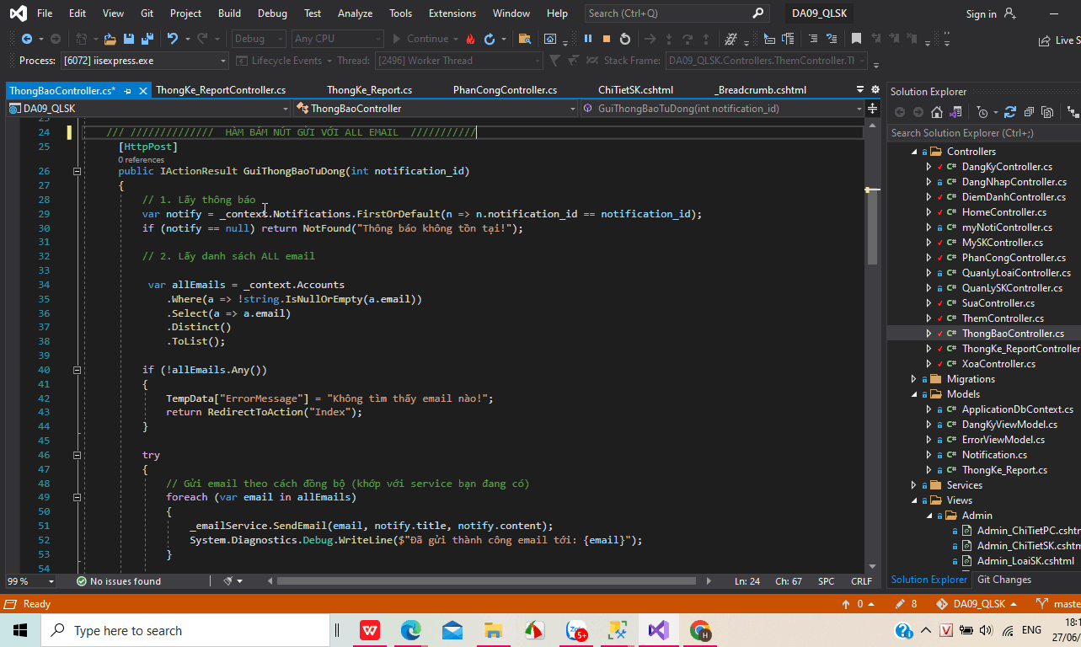
Hình 44.a - Mã nguồn gửi thông báo

CHƯƠNG 5. KIỂM THỬ HỆ THỐNG

5.1. Mục tiêu kiểm thử
Xác chứng khả năng kiểm soát dữ liệu đầu vào của các biểu mẫu, đảm bảo các luồng phân quyền hoạt động chính xác và kiểm tra độ chính xác của các nghiệp vụ cốt lõi: đăng ký tham gia, điểm danh bằng QR, phân công nhiệm vụ và ràng buộc toàn vẹn dữ liệu khi xóa.

5.2. Các kịch bản kiểm thử chi tiết (Test Cases)
Bảng 11 Bảng các kịch bản kiểm thử
Mã TC | Kịch bản kiểm thử | Kết quả mong đợi | Kết quả
TC02.1 | Đăng nhập sai email hoặc mật khẩu | Báo lỗi đăng nhập, không tạo Session | Đạt
TC02.2 | Đăng nhập đúng tài khoản Admin | Lưu Session, chuyển sang khu vực quản trị | Đạt
TC03.1 | Đăng ký tham gia khi chưa đăng nhập | Đưa người dùng tới trang đăng nhập | Đạt
TC03.2 | Đăng ký sự kiện đã đủ số lượng / đã kết thúc | Nút đăng ký bị vô hiệu hóa | Đạt
TC03.3 | Đăng ký sự kiện hợp lệ | Thêm bản ghi DangKy, cập nhật số người đăng ký, báo thành công | Đạt
TC04.1 | Điểm danh bằng mã QR và nhập đúng MaSV, Họ tên | Cập nhật is_attended = true, ghi attended_at | Đạt
TC05.1 | Tìm kiếm sự kiện nhập không dấu (vd: cau lac bo) | Trả về đúng sự kiện thuộc loại “Câu Lạc Bộ” | Đạt
TC06.1 | Thêm sự kiện mới hợp lệ | Tự sinh mã SK và qr_code_token, lưu vào bảng SuKien | Đạt
TC06.2 | Xóa sự kiện và chọn “Không xóa” | Đóng hộp thoại, giữ nguyên danh sách | Đạt
TC07.1 | Xóa loại sự kiện đang được sự kiện sử dụng | Chặn xóa, báo lỗi ràng buộc dữ liệu | Đạt
TC08.1 | Phân công nhiệm vụ cho sinh viên đã đăng ký | Thêm bản ghi PhanCong, nhiệm vụ mới hiển thị đầu danh sách | Đạt
TC09.1 | Xuất báo cáo Excel theo khoa | Tải xuống tệp .xlsx chứa danh sách sự kiện đúng khoa | Đạt

CHƯƠNG 6. KẾT LUẬN VÀ HƯỚNG PHÁT TRIỂN

6.1. Kết quả đạt được của đồ án
Sau quá trình nghiên cứu lý thuyết và triển khai xây dựng phần mềm thực nghiệm, đồ án đã hoàn thành các mục tiêu đặt ra:
- Số hóa thành công quy trình tổ chức và quản lý sự kiện trong trường đại học, giải quyết các hạn chế của phương pháp thông báo, quản lý thủ công truyền thống.
- Ứng dụng thành thạo kiến trúc ASP.NET Core MVC kết hợp lớp ORM Entity Framework Core, giúp mã nguồn tách lớp rõ ràng, dễ bảo trì và mở rộng.
- Triển khai đầy đủ các chức năng nâng cao: tìm kiếm không phân biệt dấu, điểm danh bằng mã QR (QRCoder), xuất báo cáo Excel (EPPlus), gửi và lập lịch email (MailKit, Hangfire), phân quyền bằng Session.
- Quản lý mã nguồn bằng GitHub theo đúng quy định, rèn luyện kỹ năng làm việc chuyên nghiệp.

6.2. Các mặt hạn chế của hệ thống hiện tại
- Hệ thống mới chạy ở môi trường cục bộ (localhost), chưa triển khai lên môi trường thực tế.
- Chức năng nhắc lịch hiện vẫn còn thao tác gửi thủ công, chưa hoàn toàn tự động hóa toàn bộ; phần thống kê tổng hợp toàn trường còn cần hoàn thiện thêm.
- Giao diện còn cơ bản, chưa có hệ thống gợi ý sự kiện theo sở thích và chưa trực quan hóa thống kê bằng biểu đồ.

6.3. Hướng phát triển và mở rộng đề tài
- Hoàn thiện và tự động hóa hoàn toàn module thông báo – nhắc lịch qua email/Zalo, đồng thời bổ sung thống kê tổng số sự kiện, lượt tham gia theo tháng và loại hình.
- Xây dựng module biểu đồ thống kê trực quan (Chart.js) và bổ sung xuất báo cáo PDF bên cạnh Excel.
- Triển khai hệ thống lên môi trường đám mây và phát triển ứng dụng di động cho phép nhận thông báo đẩy, điểm danh nhanh hơn.
- Bổ sung chức năng đánh giá, bình luận và gợi ý sự kiện dựa trên lịch sử tham gia của sinh viên.

TÀI LIỆU THAM KHẢO
- Microsoft, “ASP.NET Core MVC overview,” 2024. https://learn.microsoft.com/aspnet/core/mvc.
- Microsoft, “Entity Framework Core documentation,” 2024. https://learn.microsoft.com/ef/core.
- QRCoder, “QRCoder Documentation,” 2024. https://github.com/codebude/QRCoder.
- EPPlus Software, “EPPlus Documentation,” 2024. https://epplussoftware.com.
- MailKit, “MailKit Documentation,” 2024. https://github.com/jstedfast/MailKit.
- Bootstrap Team, Bootstrap 5 Documentation, 2024. https://getbootstrap.com.

